TRƯỜNG ĐẠI HỌC VINH
VIỆN KỸ THUẬT VÀ CÔNG NGHỆ



BÁO CÁO ĐỒ ÁN
HỌC PHẦN CÔNG NGHỆ .NET

XÂY DỰNG HỆ THỐNG QUẢN LÝ NHÀ HÀNG

Giảng viên hướng dẫn: TS. Cao Thanh Sơn
Sinh viên thực hiện:
1. Nguyễn Thị Ngân, 215748020110182
2. Lê Văn Mạnh, 215748020110398

Nghệ An, 05/2023
MỤC LỤC
LỜI MỞ ĐẦU…..…………………………………………………………….3
CHƯƠNG 1. MÔ TẢ BÀI TOÁN…..………………………………………..4
1.1. Bài toán 4
1.2. Khảo sát nghiệp vụ 4
1.3. Các yêu cầu của hệ thống 7
1.4. Các yêu cầu khác của hệ thống 7
1.5. Kế hoạch thực hiện 8
CHƯƠNG 2. PHÂN TÍCH VÀ THIẾT KẾ HỆ THỐNG…...………………..9
2.1. Tổng quan về các chức năng của hệ thống 9
2.2. Yêu cầu cụ thể của các chức năng 19
2.3. Phân tích và thiết kế cơ sở dữ liệu 38
2.3.1. Các thực thể của bài toán 38
2.3.2. Cấu trúc bảng dữ liệu 38
2.4. Thiết kế giao diện 46
2.4.1. Mô tả chung 46
2.4.2. Thiết kế các giao diện của các chức năng 46
CHƯƠNG 3: XÂY DỰNG PHẦN MỀM…………………...………………54
3.1. Kiến trúc các moduls lập trình. 54
3.2. Các chức năng của phần mềm 54
KẾT LUẬN…………………..……………………………………………...60
1. Kết quả đạt được 60
2. Những khó khăn 60
3. Hướng phát triển 60
TÀI LIỆU THAM KHẢO………………...…………………………………61

LỜI MỞ ĐẦU
Ngày nay với sự phát triển mạnh về nền công nghiệp hóa, hiện đại hóa đi cùng với sự phát triển của Công nghệ thông tin, mọi lĩnh vực trong cuộc sống dần được tin học hóa, tạo nên những hiệu quả nhảy vọt cho công việc cũng như giải phóng sức lao động của con người.
Sự phát triển của công nghệ thông tin trong những năm gần đây đã và đang làm thay đổi toàn bộ thế giới. Mọi ngành nghề, mọi lĩnh vực như kinh tế, chính trị, y khoa, công nghiệp, tài chính… dần được tin học hóa và giúp cho con người trở nên dễ dàng, nhanh chóng, chính xác hơn trong công việc và cuộc sống thông tin của mình.
Một trong những ứng dụng của công nghệ thông tin là áp dụng vào quản lý. Nhằm mục đích nghiên cứu ứng dụng Công nghệ thông tin vào công tác quản lý, nhóm chúng em đã thảo luận để quyết định chọn đề tài “Xây dựng hệ thống quản lý nhà hàng”.
Trong bước đầu nghiên cứu và vận dụng những kiến thức đã học để xây dựng được chương trình quản lý đáp ứng một số yêu cầu của bài toán. Tuy nhiên do kiến thức còn hạn chế nên sản phẩm hoàn thiện không thể tránh khỏi được những thiếu sót. Vì vậy nhóm chúng em mong nhận được sự đóng góp ý kiến của các thầy cô để nhóm có thể xây dựng hoàn thiện và hiệu quả hơn sản phẩm của mình. Cuối cùng nhóm xin chân thành cảm ơn TS. Cao Thanh Sơn và các thầy cô trong Khoa Công nghệ thông tin đã hết lòng giúp chúng em hoàn thành được đồ án này.

CHƯƠNG 1. MÔ TẢ BÀI TOÁN

1.1. Bài toán
Nhà hàng ABC là một nhà hàng phục vụ ẩm thực châu Á với nhiều món ăn đặc trưng. Nhà hàng đã hoạt động trong 5 năm và đã mở rộng sang các thành phố khác trên cả nước. Việc quản lý của nhà hàng hiện tại vẫn dựa trên các tập tin Excel và giấy tờ vật lý. Nhưng với sự phát triển của nhà hàng, lượng công việc cần quản lý ngày càng nhiều hơn và cách quản lý hiện tại không đáp ứng được nhu cầu. Vì vậy, nhà hàng cần phát triển một phần mềm quản lý công việc cho toàn bộ các chi nhánh của mình để nâng cao hiệu quả trong công việc quản lý.
1.2. Khảo sát nghiệp vụ
Bài toán quản lý nhà hàng được khảo sát tại Nhà hàng ABC với các nghiệp vụ như sau:
1.2.1. Người dùng
Hiện tại, nhà hàng ABC có hệ thống gồm 15 chi nhánh trên toàn quốc. Mỗi chi nhánh gồm 5 người quản lý và 30 nhân viên. Mỗi người được quản lý với các thông tin bao gồm: Họ và tên, năm sinh, số giấy tờ tùy thân, địa chỉ, điện thoại. Nhân viên và quản lý trong công ty có thể được nghỉ phép, nghỉ việc hoặc tuyển dụng thêm nhân viên, thay thế quản lý. Do đó, số lượng nhân viên, quản lý có thể thay đổi theo hằng tháng.
1.2.2. Chức năng
Chức năng của người quản lý là quản lý nhân viên, theo dõi đơn hàng. Chức năng của nhân viên bao gồm: Nhập thông tin khách hàng, quản lý bán hàng, quản lý bàn, quản lý thực đơn, quản lý khách hàng, quản lý đơn hàng, quản lý in hóa đơn và quan lý tài chính.

1.2.2.1. Quản lý nhân viên
Các cửa hàng mở cửa từ 7h sáng đến 21h tối và quản lý nhân viên theo 3 ca làm việc, mỗi ca 4 tiếng làm việc gồm: Ca sáng từ 7h đến 11h, ca chiều từ 13h đến 17h và ca tối từ 17h đến 21h. Tại mỗi ca làm việc, nhân viên sẽ thực hiện các nhiệm vụ chính bao gồm: Quản lý bàn, quản lý thực đơn, quản lý đơn hàng và quản lý in hóa đơn. Khi nhân viên thực hiện một công việc nào đó, họ phải ghi nhật ký, ghi họ và tên và ký tên vào sổ công việc được giao. Khi khách hàng đặt hàng thì nhân viên cần ghi lại chi tiết đơn hàng CSDL để quản lý bao gồm thông tin của khách hàng, thông tin bàn và thông tin thời gian đặt.
1.2.2.2. Quản lý bàn
Quản lý bàn trong một nhà hàng là một nhiệm vụ rất quan trọng. Việc này giúp đảm bảo rằng khách hàng được phục vụ đúng lịch trình và không phải chờ đợi quá lâu. Để quản lý bàn hiệu quả, nhân viên phục vụ cần phải thực hiện các bước sau:
- Đánh số các bàn: Đầu tiên, nhân viên phục vụ cần phải đánh số cho từng bàn trong nhà hàng. Việc này giúp xác định số lượng khách hàng được phục vụ tại mỗi bàn.
- Quản lý đặt bàn: Nhân viên phục vụ cần phải ghi lại thông tin đặt bàn của khách hàng, bao gồm tên khách hàng, số điện thoại, số lượng khách và thời gian đặt bàn. Việc này giúp nhà hàng chuẩn bị sẵn sàng để phục vụ khách hàng.
- Theo dõi tình trạng bàn: Nhân viên phục vụ cần phải liên tục kiểm tra tình trạng của từng bàn trong nhà hàng. Nếu bàn đã được dọn sạch, nhân viên sẽ cập nhật thông tin trên hệ thống quản lý để cho phép bàn được sử dụng lại.
- Điều chỉnh bố trí bàn: Nếu có yêu cầu thay đổi bố trí bàn, nhân viên phục vụ cần phải điều chỉnh lại theo yêu cầu của khách hàng.
Việc quản lý bàn là một phần quan trọng của hoạt động kinh doanh nhà hàng. Nếu được thực hiện đúng cách, quản lý bàn sẽ giúp cải thiện trải nghiệm của khách hàng và tăng doanh thu cho nhà hàng.
1.2.2.3. Quản lý thực đơn
Để quản lý thực đơn hiệu quả, nhân viên quản lý thực đơn cần phải thực hiện các bước sau:
- Thiết kế thực đơn: Nhân viên quản lý thực đơn cần phải thiết kế một thực đơn phù hợp với chủ đề của nhà hàng và sở thích của khách hàng. Thực đơn cần phải đảm bảo tính đa dạng, độc đáo và hấp dẫn để thu hút khách hàng.
- Quản lý sản phẩm: Nhân viên quản lý thực đơn cần phải đảm bảo các sản phẩm được sử dụng trong thực đơn luôn được cập nhật và có chất lượng tốt nhất. Họ cần phải đưa ra quyết định về việc loại bỏ hoặc thay thế các sản phẩm không phù hợp.
- Đánh giá hiệu quả: Nhân viên quản lý thực đơn cần phải đánh giá hiệu quả của các sản phẩm trên thực đơn và đưa ra quyết định về việc giữ hoặc loại bỏ các món ăn không phù hợp hoặc không được ưa chuộng.
- Thực hiện các chương trình khuyến mãi: Nhân viên quản lý thực đơn cần phải phối hợp với bộ phận marketing để thực hiện các chương trình khuyến mãi nhằm tăng doanh số và thu hút khách hàng.
- Quản lý giá cả: Nhân viên quản lý thực đơn cần phải quản lý giá cả các sản phẩm trên thực đơn để đảm bảo lợi nhuận của nhà hàng.
1.2.2.4. Quản lý đơn hàng
Khi khách hàng gọi món, nhân viên phục vụ cần phải thực hiện các bước sau để quản lý đơn hàng hiệu quả:
- Ghi lại thông tin đơn hàng: Nhân viên phục vụ cần phải ghi lại các thông tin về món ăn khách hàng muốn đặt, số lượng, giá cả và thông tin liên lạc của khách hàng.
- Xác nhận đơn hàng: Sau khi ghi lại thông tin đơn hàng, nhân viên phục vụ cần phải xác nhận lại với khách hàng về các thông tin đã ghi để đảm bảo đúng đơn hàng và tránh nhầm lẫn.
1.2.2.5. Quản lý khách hàng
Cửa hàng sẽ phân loại khách hàng dựa vào mức độ thường xuyên mua hàng: khách hàng mua hàng với số lượng nhiều sẽ được tích điểm để hưởng những chế độ khuyến mãi như giảm giá sản phẩm
Cửa hàng sẽ tìm kiếm thông tin khách hàng theo mã khách hàng hoặc theo tên khách hàng
Báo cáo chi tiết từng đơn hàng và thời gian khách hàng đã mua
1.2.2.6. Quản lý in hóa đơn
Sau khi khách hàng đã thanh toán tiền cho đơn hàng của mình, nhân viên quản lý đơn hàng cần thực hiện các bước sau để in hóa đơn:
- Tổng hợp thông tin đơn hàng: Nhân viên quản lý đơn hàng cần tổng hợp các thông tin về đơn hàng bao gồm số lượng món ăn, giá cả, tổng giá trị đơn hàng, thuế và phí dịch vụ (nếu có).
- Lập hóa đơn: Sau khi tổng hợp các thông tin đơn hàng, nhân viên quản lý đơn hàng cần lập hóa đơn bằng một phần mềm quản lý đơn hàng hoặc một mẫu hóa đơn được thiết kế sẵn.
- Kiểm tra thông tin hóa đơn: Nhân viên quản lý đơn hàng cần kiểm tra thông tin trên hóa đơn để đảm bảo đầy đủ và chính xác.
- In hóa đơn: Sau khi đã kiểm tra thông tin trên hóa đơn, nhân viên quản lý đơn hàng cần in hóa đơn bằng máy in.
1.2.2.6. Quản lý in hóa đơn
Để quản lý tài chính hiệu quả, nhà hàng cần thực hiện các bước sau:
- Theo dõi doanh thu: Nhà hàng cần theo dõi doanh thu hàng ngày, hàng tuần và hàng tháng để đánh giá hiệu quả kinh doanh và có kế hoạch điều chỉnh nếu cần thiết.
- Quản lý chi phí: Nhà hàng cần quản lý chi phí để giảm thiểu lãng phí và tối ưu hóa hiệu quả tài chính. Các chi phí cần được phân loại và theo dõi định kỳ, bao gồm chi phí thuê nhà, chi phí nhân viên, chi phí nguyên vật liệu và đồ dùng...
- Theo dõi lợi nhuận: Nhà hàng cần theo dõi lợi nhuận từng đợt kinh doanh để có những quyết định chiến lược hợp lý, đảm bảo hoạt động kinh doanh bền vững và lợi nhuận tăng trưởng.
- Lập báo cáo tài chính: Nhà hàng cần lập các báo cáo tài chính định kỳ để đánh giá hiệu quả kinh doanh, bao gồm báo cáo lợi nhuận và lỗ, báo cáo dòng tiền và báo cáo tài sản và nợ phải trả.

1.3. Các yêu cầu của hệ thống
- Hệ thống phần mềm xây dựng phải đáp ứng được các quy trình quản lý việc bán hàng, nhập hàng, hồ sơ khách hàng, nhà cung cấp, hồ sơ nhân viên, các quy trình bảo hành, thống kê, các nhật ký về mọi hoạt động của phần mềm.

1.4. Các yêu cầu khác của hệ thống
- Yêu cầu về cấu hình máy tính tối thiểu đề phần mềm hoạt động ổn định:
    - CPU: Intel Pentium 4 2.8ghz hoặc tương đương là tối thiểu (đề nghị Intel Pentium D hoặc hơn).
    - RAM: 512MB DDRAM II tối thiểu (đề nghị trên 1GB).
    - ROM: 200MB đĩa trống hoặc nhiều hơn.
    - Hệ điều hành: Windows XP hoặc cao hơn

1.5. Kế hoạch thực hiện
STT | Nội dung | Thời gian | Người thực hiện
1 | Phân tích thiết kế và triển khai quản lý bàn và quản lý thực đơn | 1 tuần | Nguyễn Thị Ngân  Lê Văn Mạnh
2 | Phân tích và thiết kế và triển khai quản lý đơn hàng và quản lý nhân viên | 1 tuần | Nguyễn Thị Ngân  Lê Văn Mạnh
3 | Phân tích và thiết kế và triển khai quản lý khách hàng và in hóa đơn | 1 tuần | Nguyễn Thị Ngân  Lê Văn Mạnh
4 | Phân tích và thiết kế và triển khai quản lý tài chính và quản lý cung cấp | 1 tuần | Lê Văn Mạnh  Nguyễn Thị Ngân

CHƯƠNG 2. PHÂN TÍCH VÀ THIẾT KẾ HỆ THỐNG

2.1. Tổng quan về các chức năng của hệ thống
Sơ đồ chức năng của hệ thống được mô tả như Hình 2.1. Hệ thống có 2 đối tượng sử dụng bao gồm: Nhân viên, quản lý và khác hàng.


Nhân viên
Quản lý

Hình 2.1. Chức năng của hệ thống
Cập nhật dữ liệu

Thống kê dữ liệu

Tìm kiếm sản phẩm

Quản lý xuất – nhập hàng

Quản lý người dùng

2.1.1. Chức năng quản lý bàn
2.1.1.1. Nhập thêm bàn
Mục đích | Nhập thêm thông tin bàn mới.
Các bước thực hiện | 1. Nhân viên vào danh mục quản lý bàn, chọn chức năng thêm mới bàn.  2. Nhân viên nhập các thông tin của bàn mới vào form.  3. Hệ thống kiểm tra thông tin và thêm bàn vào hệ thống.
Tham chiếu

2.1.1.2. Sửa thông tin bàn
Mục đích | Sửa thông tin của các bàn có trong hệ thống.
Các bước thực hiện | 1. Nhân viên vào danh mục quản lý bàn chọn chức năng sửa bàn.  2. Nhân viên tìm kiếm thông tin bàn cần sửa, hệ thống hiển thị thông tin bàn.  3. Nhân viên chỉnh sửa thông thông tin tại form và ghi lại dữ liệu.  4. Hệ thống kiểm tra thông tin và cập nhật lại thông tin bàn vào hệ thống.
Tham chiếu
2.1.1.3. Xóa bàn
Mục đích | Xóa thông tin bàn mà cửa hàng không còn kinh doanh.
Các bước thực hiện | 1. Nhân viên vào danh mục quản lý bàn, chọn chức năng xóa bàn.  2. Nhân viên chọn bàn cần xóa và chọn xóa.  3. Hệ thống xóa thông tin bàn khỏi hệ thống.
Tham chiếu

2.1.2. Chức năng quản lý nhập hàng
2.1.2.1. Tạo hóa đơn nhập hàng
Mục đích | Tạo hóa đơn nhập hàng khi nhập hàng từ nhà cung cấp.
Các bước thực hiện | - Nhân viên chọn tạo hóa đơn nhập hàng.  - Nhân viên nhập thông tin của hóa đơn nhập hàng vào form.  - Hệ thống kiểm tra thông tin và nhập thông tin hóa đon vào hệ thống.
Tham chiếu
2.1.2.2. Sửa hóa đơn nhập hàng
Mục đích | Sửa thông tin của hóa đơn nhập hàng.
Các bước thực hiện | - Nhân viên chọn chức năng hóa đơn nhập hàng.  - Nhân viên tìm kiếm hóa đơn nhập hàng, hệ thống hiển thị hóa đơn nhập hàng và chọn hóa đơn nhập hàng cần sửa.  - Nhân viên chỉnh sửa thông thông tin tại form và ghi lại dữ liệu.  - Hệ thống kiểm tra thông tin và cập nhật thông tin hóa đơn nhập hàng vào hệ thống.
Tham chiếu
2.1.2.3. Xóa hóa đơn nhập hàng
Mục đích | Xóa thông tin các hóa đơn nhập hàng.
Các bước thực hiện | - Nhân viên chọn chức năng xóa hóa đơn nhập hàng.  - Nhân viên tìm kiếm thông tin hóa đơn nhập hàng cần xóa, hệ thống hiển thị nhà cung cấp tìm kiếm.  - Nhân viên chọn hóa đơn nhập hàng cần xóa và chọn xóa.  - Hệ thống xóa hóa đơn nhập hàng trong dữ liệu.
Tham chiếu
2.1.3. Chức năng quản lý thực đơn
2.1.3.1 Thêm mới thực đơn
Mục đích | Tạo một danh sách thực đơn cho nhà hàng
Các bước thực hiện | - Nhân viên chọn tạo thực đơn.  - Nhân viên nhập thông tin của thực đơn vào form.  - Hệ thống kiểm tra thông tin và nhập thông tin thực đơn vào hệ thống.
Tham chiếu
2.1.3.2. Sửa thông tin thực đơn
Mục đích | Sửa thông tin của thực đơn trong hệ thống.
Các bước thực hiện | - Nhân viên chọn chức năng sửa thực đơn.  - Nhân viên tìm kiếm thực đơn cần sửa.  - Nhân viên chỉnh sửa thông thông tin tại form và ghi lại dữ liệu.  - Hệ thống kiểm tra thông tin và cập nhật thông tin thực đơn vào hệ thống.
Tham chiếu
2.1.3.4. Xóa thực đơn
Mục đích | Xóa thông tin các nhà cung cấp.
Các bước thực hiện | - Nhân viên chọn chức năng xóa thực đơn.  - Nhân viên tìm kiếm thông tin thực đơn xóa.  - Nhân viên chọn thực đơn cần xóa và chọn xóa.  - Hệ thống xóa thông tin thực đơn trong dữ liệu.
Tham chiếu
2.1.4. Chức năng quản lý nhân viên
2.1.4.1. Nhập thêm thông tin nhân viên
Mục đích | Nhập thêm thông tin nhân viên mới.
Các bước thực hiện | 1. Quản lý vào danh mục quản lý nhân viên, chọn chức năng thêm mới.  2. Quản lý nhập các thông tin của nhân viên mới vào form.  3. Hệ thống kiểm tra thông tin và thêm thông tin vào hệ thống.
Tham chiếu
2.1.4.2. Sửa thông tin nhân viên
Mục đích | Sửa thông tin của nhân viên đang làm việc tại nhà hàng hàng.
Các bước thực hiện | 1. Quản lý vào danh mục quản lý nhân viên chọn chức năng sửa người dùng.  2. Quản lý chỉnh sửa thông thông tin nhân viên tại form và ghi lại.  3. Hệ thống kiểm tra thông tin và cập nhật lại thông tin của nhân viên vào hệ thống.
Tham chiếu
2.1.4.3. Xóa nhân viên
Mục đích | Xóa thông tin nhân viên đã nghỉ việc tại nhà hàng.
Các bước thực hiện | 1. Quản lý vào danh mục quản lý nhân viên, chọn chức năng xóa người dùng.  2. Quản lý chọn nhân viên cần xóa và chọn xóa.  3. Hệ thống xóa thông tin nhân viên khỏi hệ thống.
Tham chiếu
2.1.5. Chức năng thống kê, báo cáo
Để sử dụng các chức năng thống kê báo cáo, nhân viên phải đăng nhập vào hệ thống dựa trên tài khoản và mật khẩu đăng nhập được quản lý cấp trước.
2.1.5.1. Thống kê sản phẩm tồn kho
Mục đích | Thống kê số lượng sản phẩm đang còn trong kho.
Các bước thực hiện | - Nhân viên chọn danh mục thống kê báo cáo.  - Nhân viên chọn quản lý sản phẩm tồn kho.  - Tại đây hiển thị tổng số lượng sản phẩm còn tồn trong kho.
Tham chiếu | Mục 2.2.1.3 – mô tả chi tiết chức năng thống kê tồn kho.

2.1.5.2. Thống kê doanh thu bán hàng
Mục đích | Thống kê doanh thu bán hàng của cửa hàng.
Các bước thực hiện | - Nhân viên chọn danh mục thống kê, báo cáo.  - Nhân viên chọn quản lý doanh thu bán hàng.  - Tại đây hiển thị tổng sản phẩm bán, tổng doanh thu, tổng lợi nhuận và các sản phẩm bán chạy, bán được ít.... Có thể lựa chọn xem doanh thu theo ngày, theo tháng hoặc theo năm.
Tham chiếu | Mục 2.2.1.3 – mô tả chi tiết chức năng thống kê doanh thu.

2.2. Yêu cầu cụ thể của các chức năng
2.2.1. Chức năng quản lý sản phẩm
2.2.1.1. Nhập thêm sản phẩm
Tên chức năng | Thêm mới sản phẩm
Tham chiếu | Mục 2.1.1.1 - Chức năng nhập thêm sản phẩm.
Điều kiện trước | Chọn menu quản lý sản phẩm → Thêm mới sản phẩm.
Các bước thực hiện | - Hệ thống xuất hiện form “Thêm mới sản phẩm”. Nhân viên chọn nút “Thêm mới”.  - Nhân viên nhập thông tin sản phẩm vào các textBox và chọn nút “Ghi”.  - Hệ thống kiểm tra thông tin sản phẩm khác rỗng (ngoại trừ mục “Mô tả thêm”) thì cập nhật thông tin sản phẩm vào cơ sở dữ liệu.
Các bước bổ sung | Trong bước 3, nếu dữ liệu ở các textBox bị trống (ngoại trừ “Mô tả thêm”) thì hệ thống sẽ thông báo lỗi và yêu cầu nhập dữ liệu vào các textBox đang trống.
Điều kiện sau | Thông tin sản phẩm được thêm vào cơ sở dữ liệu.
Các ngoại lệ | - Nếu sản phẩm đó đã tồn tại trong cơ sở dữ liệu, thì dữ liệu vừa sửa sẽ không được ghi vào cơ sở dữ liệu và xuất thông báo cho người dùng biết.  - Nhân viên có thể hủy bỏ thao tác trước khi ghi dữ liệu.
Khác | Thông tin sản phẩm bao gồm: Tên sản phẩm, loại mặt hàng, thương hiệu, màu sắc, giá bán, thời điểm ra mắt, xuất xứ.
2.2.1.2. Sửa thông tin sản phẩm
Tên chức năng | Sửa/xóa sản phẩm
Tham chiếu | Mục 2.1.1.2 - Chức năng sửa thông tin sản phẩm.
Điều kiện trước | Chọn menu quản lý sản phẩm → Sửa/xóa sản phẩm.
Các bước thực hiện | - Hệ thống xuất hiện form “Sửa/xóa sản phẩm”.  - Nhân viên chọn sản phẩm trên lưới và chọn nút “Sửa”.  - Nhân viên sửa thông tin sản phẩm tại các textBox và chọn nút “Ghi”.  - Hệ thống kiểm tra thông tin sản phẩm khác rỗng (ngoại trừ mục “Mô tả thêm”) thì cập nhật thông tin sản phẩm vào cơ sở dữ liệu.
Các bước bổ sung | - Nếu danh sách sản phẩm quá nhiều nhân viên có thể tìm kiếm sản phẩm theo tên sản phẩm hoặc loại mặt hàng, hoặc tên thương hiệu.  - Trong bước 3, nếu dữ liệu ở các textBox bị trống (ngoại trừ “Mô tả thêm”) thì hệ thống sẽ thông báo lỗi và yêu cầu nhập dữ liệu vào các textBox đang trống.
Điều kiện sau | Thông tin sản phẩm trong cơ sở dữ liệu được sửa đổi.
Các ngoại lệ | - Nếu sản phẩm đó đã tồn tại trong cơ sở dữ liệu, thì dữ liệu vừa sửa sẽ không được ghi vào cơ sở dữ liệu và xuất thông báo cho người dùng biết.  - Nhân viên có thể hủy bỏ thao tác trước khi ghi dữ liệu.
Khác | Thông tin sản phẩm bao gồm: Tên sản phẩm, loại mặt hàng, thương hiệu, màu sắc, giá bán, thời điểm ra mắt, xuất xứ, thời gian bảo hành, mô tả thêm.
2.2.1.3. Xóa sản phẩm
Tên chức năng | Sửa/xóa sản phẩm
Tham chiếu | Mục 2.1.1.3 - Chức năng sửa xóa sản phẩm.
Điều kiện trước | Chọn menu quản lý sản phẩm → Sửa/xóa sản phẩm.
Các bước thực hiện | - Hệ thống xuất hiện form “Sửa/xóa sản phẩm”.  - Nhân viên chọn sản phẩm trên lưới và chọn nút “Xóa”.  - Hệ thống xuất hiện thông báo có xóa dữ liệu hay không, nếu nhân viên chọn “OK” hệ thống sẽ xóa thông tin của sản phẩm đó.
Các bước bổ sung | - Nếu danh sách sản phẩm quá nhiều nhân viên có thể tìm kiếm sản phẩm theo tên sản phẩm hoặc loại mặt hàng, hoặc tên thương hiệu.
Điều kiện sau | Thông tin sản phẩm trong cơ sở dữ liệu bị xóa bỏ.
Các ngoại lệ | Không
Khác | Thông tin sản phẩm bao gồm: Tên sản phẩm, loại mặt hàng, thương hiệu, màu sắc, giá bán, thời điểm ra mắt, xuất xứ, thời gian bảo hành, mô tả thêm.
2.2.1.4. Thêm loại mặt hàng
Tên chức năng | Thêm/sửa/xóa loại mặt hàng
Tham chiếu | Mục 2.1.1.4 - Chức năng thêm loại mặt hàng
Điều kiện trước | Chọn menu quản lý sản phẩm→Thêm/sửa/xóa loại mặt hàng
Các bước thực hiện | - Hệ thống xuất hiện form “Thêm/sửa/xóa loại mặt hàng”. Nhân viên chọn nút “Thêm mới”.  - Nhân viên nhập thông tin loại mặt hàng vào các textBox và chọn nút “Ghi”.  - Hệ thống kiểm tra tên loại mặt hàng không trống thì cập nhật thông tin loại mặt hàng vào cơ sở dữ liệu.
Các bước bổ sung | Trong bước 3, nếu tên loại mặt hàng bị trống thì hệ thống sẽ thông báo lỗi và yêu cầu nhập dữ liệu.
Điều kiện sau | Thông tin loại mặt hàng được thêm vào cơ sở dữ liệu.
Các ngoại lệ | - Nếu loại mặt hàng đó đã tồn tại trong cơ sở dữ liệu, thì dữ liệu nhập sẽ không được ghi vào cơ sở dữ liệu và xuất thông báo cho người dùng biết.  - Nhân viên có thể hủy thao tác trước khi ghi dữ liệu.
Khác | Thông tin loại mặt hàng bao gồm: Tên loại mặt hàng, mô tả.

2.2.1.5. Sửa thông tin loại mặt hàng
Tên chức năng | Thêm/sửa/xóa loại mặt hàng
Tham chiếu | Mục 2.1.1.5 - Chức năng sửa thông tin loại mặt hàng
Điều kiện trước | Chọn menu quản lý sản phẩm→Thêm/sửa/xóa loại mặt hàng
Các bước thực hiện | - Hệ thống xuất hiện form “Thêm/sửa/xóa loại mặt hàng”.  - Nhân viên chọn loại mặt hàng trên lưới, chọn nút “Sửa”.  - Nhân viên sửa thông tin loại mặt hàng tại các textBox và chọn nút “Ghi”.  - Hệ thống kiểm tra tên loại mặt hàng không trống thì cập nhật thông tin loại mặt hàng vào cơ sở dữ liệu.
Các bước bổ sung | Trong bước 3, nếu tên loại mặt hàng bị trống thì hệ thống sẽ thông báo lỗi và yêu cầu nhập dữ liệu.
Điều kiện sau | Thông tin loại mặt hàng trong cơ sở dữ liệu được sửa.
Các ngoại lệ | - Nếu loại mặt hàng đó đã tồn tại trong cơ sở dữ liệu, thì dữ liệu nhập sẽ không được ghi vào cơ sở dữ liệu và xuất thông báo cho người dùng biết.  - Nhân viên có thể hủy thao tác trước khi ghi dữ liệu.
Khác | Thông tin loại mặt hàng bao gồm: Tên loại mặt hàng, mô tả.
2.2.1.6. Xóa loại mặt hàng
Tên chức năng | Thêm/sửa/xóa loại mặt hàng
Tham chiếu | Mục 2.1.1.6 - Chức năng xóa loại mặt hàng
Điều kiện trước | Chọn menu quản lý sản phẩm→Thêm/sửa/xóa loại mặt hàng
Các bước thực hiện | - Hệ thống xuất hiện form “Thêm/sửa/xóa loại mặt hàng”.  - Nhân viên chọn loại mặt hàng trên lưới, chọn nút “Xóa”.  - Hệ thống xuất hiện thông báo có chắc chắn xóa không, nếu nhân viên chọn “OK” thì hệ thống sẽ xóa loại mặt hàng đó.
Các bước bổ sung | Không
Điều kiện sau | Thông tin loại mặt hàng bị xóa khỏi cơ sở dữ liệu.
Các ngoại lệ | Không
Khác | Thông tin loại mặt hàng bao gồm: Tên loại mặt hàng, mô tả.
2.2.1.7. Thêm thương hiệu
Tên chức năng | Thêm/sửa/xóa thương hiệu
Tham chiếu | Mục 2.1.1.7 - Chức năng thêm thương hiệu
Điều kiện trước | Chọn menu quản lý sản phẩm→Thêm/sửa/xóa thương hiệu
Các bước thực hiện | - Hệ thống xuất hiện form “Thêm/sửa/xóa thương hiệu”. Nhân viên chọn nút “Thêm mới”.  - Nhân viên nhập thông tin thương hiệu vào các textBox và chọn nút “Ghi”.  - Hệ thống kiểm tra tên thương hiệu không trống thì cập nhật thông tin thương hiệu vào cơ sở dữ liệu.
Các bước bổ sung | Trong bước 3, nếu tên thương hiệu bị trống thì hệ thống sẽ thông báo lỗi và yêu cầu nhập dữ liệu.
Điều kiện sau | Thông tin thương hiệu được thêm vào cơ sở dữ liệu.
Các ngoại lệ | - Nếu thương hiệu đó đã tồn tại trong cơ sở dữ liệu, thì dữ liệu nhập sẽ không được ghi vào cơ sở dữ liệu và xuất thông báo cho người dùng biết.  - Nhân viên có thể hủy thao tác trước khi ghi dữ liệu.
Khác | Thông tin thương hiệu bao gồm: Tên thương hiệu, mô tả.
2.2.1.8. Sửa thông tin thương hiệu
Tên chức năng | Thêm/sửa/xóa thương hiệu
Tham chiếu | Mục 2.1.1.8 - Chức năng sửa thông tin thương hiệu
Điều kiện trước | Chọn menu quản lý sản phẩm→Thêm/sửa/xóa thương hiệu
Các bước thực hiện | - Hệ thống xuất hiện form “Thêm/sửa/xóa thương hiệu”.  - Nhân viên chọn thương hiệu trên lưới, chọn nút “Sửa”.  - Nhân viên sửa thông tin thương hiệu tại các textBox và chọn nút “Ghi”.  - Hệ thống kiểm tra tên thương hiệu không trống thì cập nhật thông tin thương hiệu vào cơ sở dữ liệu.
Các bước bổ sung | Trong bước 3, nếu tên thương hiệu bị trống thì hệ thống sẽ thông báo lỗi và yêu cầu nhập dữ liệu.
Điều kiện sau | Thông tin thương hiệu trong cơ sở dữ liệu được sửa.
Các ngoại lệ | - Nếu thương hiệu đó đã tồn tại trong cơ sở dữ liệu, thì dữ liệu nhập sẽ không được ghi vào cơ sở dữ liệu và xuất thông báo cho người dùng biết.  - Nhân viên có thể hủy thao tác trước khi ghi dữ liệu.
Khác | Thông tin thương hiệu bao gồm: Tên thương hiệu, mô tả.
2.2.1.9. Xóa thương hiệu
Tên chức năng | Thêm/sửa/xóa thương hiệu
Tham chiếu | Mục 2.1.1.9 - Chức năng xóa thương hiệu
Điều kiện trước | Chọn menu quản lý sản phẩm→Thêm/sửa/xóa thương hiệu
Các bước thực hiện | - Hệ thống xuất hiện form “Thêm/sửa/xóa thương hiệu”.  - Nhân viên chọn thương hiệu trên lưới, chọn nút “Xóa”.  - Hệ thống xuất hiện thông báo có chắc chắn xóa không, nếu nhân viên chọn “OK” thì hệ thống sẽ xóa thương hiệu đó.
Các bước bổ sung | Không
Điều kiện sau | Thông tin thương hiệu bị xóa khỏi cơ sở dữ liệu.
Các ngoại lệ | Không
Khác | Thông tin thương hiệu bao gồm: Tên thương hiệu, mô tả.
2.2.2. Chức năng quản lý sản phẩm
2.2.2.1. Tạo hóa đơn nhập hàng
Tên chức năng | Tạo hóa đơn nhập hàng
Tham chiếu | Mục 2.1.2.1 - Chức năng tạo hóa đơn nhập hàng
Điều kiện trước | Chọn menu quản lý nhập hàng → Tạo hóa đơn nhập hàng
Các bước thực hiện | - Hệ thống xuất hiện form “Tạo hóa đơn nhập hàng”. Nhân viên chọn nút “Thêm mới”.  - Nhân viên nhập thông tin hóa đơn nhập vào các textBox và chọn nút “Ghi”.  - Hệ thống kiểm tra thông tin hóa đơn khác rỗng (ngoại trừ mục “Mô tả thêm”) thì cập nhật thông tin hóa đơn vào cơ sở dữ liệu.
Các bước bổ sung | Trong bước 3, nếu dữ liệu ở các textBox bị trống (ngoại trừ “Mô tả thêm”) thì hệ thống sẽ thông báo lỗi và yêu cầu nhập dữ liệu vào các textBox đang trống.
Điều kiện sau | Thông tin hóa đơn nhập hàng được thêm vào cơ sở dữ liệu.
Các ngoại lệ | Nhân viên có thể hủy bỏ thao tác trước khi ghi dữ liệu.
Khác | Thông tin hóa đơn nhập bao gồm: Tên nhà cung cấp, nhân viên tiếp nhận, sản phẩm, ngày nhập, số lượng, mô tả thêm.

2.2.2.2. Nhập mới nhà cung cấp
Tên chức năng | Nhập mới nhà cung cấp
Tham chiếu | Mục 2.1.2.2 - Chức năng nhập thêm nhà cung cấp
Điều kiện trước | Chọn menu quản lý nhập hàng → Thêm mới nhà cung cấp
Các bước thực hiện | - Hệ thống xuất hiện form “Thêm mới nhà cung cấp”. Nhân viên chọn nút “Thêm mới”.  - Nhân viên nhập thông tin nhà cung cấp vào các textBox và chọn nút “Ghi”.  - Hệ thống kiểm tra thông tin nhà cung cấp khác rỗng (ngoại trừ mục “Mô tả thêm”) thì cập nhật thông tin nhà cung cấp vào cơ sở dữ liệu.
Các bước bổ sung | Trong bước 3, nếu dữ liệu ở các textBox bị trống (ngoại trừ “Mô tả thêm”) thì hệ thống sẽ thông báo lỗi và yêu cầu nhập dữ liệu vào các textBox đang trống.
Điều kiện sau | Thông tin nhà cung cấp được thêm vào cơ sở dữ liệu.
Các ngoại lệ | - Nếu nhà cung cấp đó đã tồn tại trong cơ sở dữ liệu, thì dữ liệu vừa sửa sẽ không được ghi vào cơ sở dữ liệu và xuất thông báo cho người dùng biết.  - Nhân viên có thể hủy bỏ thao tác trước khi ghi dữ liệu.
Khác | Thông tin nhà cung cấp bao gồm: Tên công ty, họ tên người đại diện, địa chỉ, điện thoại, emai, mô tả thêm (nếu có).
2.2.2.3. Sửa thông tin nhà cung cấp
Tên chức năng | Sửa/xóa nhà cung cấp
Tham chiếu | Mục 2.1.1.2 - Chức năng sửa thông tin nhà cung cấp
Điều kiện trước | Chọn menu quản lý nhập hàng → Sửa/xóa nhà cung cấp
Các bước thực hiện | - Hệ thống xuất hiện form “Sửa/xóa nhà cung cấp”.  - Nhân viên chọn nhà cung cấp trên lưới và chọn nút “Sửa”.  - Nhân viên sửa thông tin nhà cung cấp tại các textBox và chọn nút “Ghi”.  - Hệ thống kiểm tra thông tin nhà cung cấp khác rỗng (ngoại trừ mục “Mô tả thêm”) thì cập nhật thông tin nhà cung cấp vào cơ sở dữ liệu.
Các bước bổ sung | - Nếu danh sách nhà cung cấp quá nhiều nhân viên có thể tìm kiếm nhà cung cấp theo tên công ty hoặc tên người đại diện hoặc số điện thoại.  - Trong bước 3, nếu dữ liệu ở các textBox bị trống (ngoại trừ “Mô tả thêm”) thì hệ thống sẽ thông báo lỗi và yêu cầu nhập dữ liệu vào các textBox đang trống.
Điều kiện sau | Thông tin nhà cung cấp trong cơ sở dữ liệu được sửa đổi.
Các ngoại lệ | - Nếu nhà cung cáp đó đã tồn tại trong cơ sở dữ liệu, thì dữ liệu vừa sửa sẽ không được ghi vào cơ sở dữ liệu và xuất thông báo cho người dùng biết.  - Nhân viên có thể hủy bỏ thao tác trước khi ghi dữ liệu.
Khác | Thông tin nhà cung cấp bao gồm: Tên công ty, họ tên người đại diện, địa chỉ, điện thoại, emai, mô tả thêm (nếu có).
2.2.2.4. Xóa nhà cung cấp
Tên chức năng | Sửa/xóa nhà cung cấp
Tham chiếu | Mục 2.1.2.3 - Chức năng sửa xóa nhà cung cấp
Điều kiện trước | Chọn menu quản lý nhập hàng → Sửa/xóa nhà cung cấp
Các bước thực hiện | - Hệ thống xuất hiện form “Sửa/xóa nhà cung cấp”.  - Nhân viên chọn nhà cung cấp trên lưới và chọn nút “Xóa”.  - Hệ thống xuất hiện thông báo có xóa dữ liệu hay không, nếu nhân viên chọn “OK” hệ thống sẽ xóa thông tin của nhà cung cấp đó.
Các bước bổ sung | Nếu danh sách nhà cung cấp quá nhiều nhân viên có thể tìm kiếm nhà cung cấp theo tên công ty hoặc tên người đại diện hoặc số điện thoại.
Điều kiện sau | Thông tin nhà cung cấp trong cơ sở dữ liệu bị xóa bỏ.
Các ngoại lệ | Không
Khác | Thông tin nhà cung cấp bao gồm: Tên công ty, họ tên người đại diện, địa chỉ, điện thoại, emai, mô tả thêm (nếu có).
2.2.3. Chức năng quản lý bán hàng
2.2.3.1. Tạo hóa đơn bán hàng
Tên chức năng | Tạo hóa đơn bán hàng
Tham chiếu | Mục 2.1.3.1 - Chức năng tạo hóa đơn bán hàng
Điều kiện trước | Chọn menu quản lý bán hàng → Tạo hóa đơn bán hàng
Các bước thực hiện | - Hệ thống xuất hiện form “Tạo hóa đơn bán hàng”. Nhân viên chọn nút “Thêm mới”.  - Nhân viên nhập thông tin hóa đơn bán hàng vào các textBox và chọn nút “Ghi”.  - Hệ thống kiểm tra thông tin hóa đơn khác rỗng (ngoại trừ mục “Mô tả thêm”) thì cập nhật thông tin hóa đơn vào cơ sở dữ liệu.
Các bước bổ sung | Trong bước 3, nếu dữ liệu ở các textBox bị trống (ngoại trừ “Mô tả thêm”) thì hệ thống sẽ thông báo lỗi và yêu cầu nhập dữ liệu vào các textBox đang trống.
Điều kiện sau | Thông tin hóa đơn bán hàng được thêm vào cơ sở dữ liệu.
Các ngoại lệ | Nhân viên có thể hủy bỏ thao tác trước khi ghi dữ liệu.
Khác | Thông tin hóa đơn bán hàng bao gồm: Tên khách hàng, nhân viên tiếp nhận, sản phẩm, ngày xuất, số lượng, giảm giá, mô tả thêm.
2.2.3.2. Nhập mới khách hàng
Tên chức năng | Thêm mới khách hàng
Tham chiếu | Mục 2.1.3.2 - Chức năng nhập thêm khách hàng
Điều kiện trước | Chọn menu quản lý bán hàng → Thêm mới khách hàng
Các bước thực hiện | - Hệ thống xuất hiện form “Thêm mới khách hàng”. Nhân viên chọn nút “Thêm mới”.  - Nhân viên nhập thông tin khách hàng vào các textBox và chọn nút “Ghi”.  - Hệ thống kiểm tra thông khách hàng khác rỗng (ngoại trừ mục “Mô tả thêm”) thì cập nhật thông tin khách hàng vào cơ sở dữ liệu.
Các bước bổ sung | Trong bước 3, nếu dữ liệu ở các textBox bị trống (ngoại trừ “Mô tả thêm”) thì hệ thống sẽ thông báo lỗi và yêu cầu nhập dữ liệu vào các textBox đang trống.
Điều kiện sau | Thông tin khách hàng được thêm vào cơ sở dữ liệu.
Các ngoại lệ | - Nếu khách hàng đó đã tồn tại trong cơ sở dữ liệu, thì dữ liệu vừa sửa sẽ không được ghi vào cơ sở dữ liệu và xuất thông báo cho người dùng biết.  - Nhân viên có thể hủy bỏ thao tác trước khi ghi dữ liệu.
Khác | Thông tin khách hàng bao gồm: Họ và tên, địa chỉ, điện thoại, emai, mô tả thêm (nếu có).
2.2.3.3. Sửa thông tin khách hàng
Tên chức năng | Sửa/xóa khách hàng
Tham chiếu | Mục 2.1.1.2 - Chức năng sửa thông tin khách hàng
Điều kiện trước | Chọn menu quản lý bán hàng → Sửa/xóa khách hàng
Các bước thực hiện | - Hệ thống xuất hiện form “Sửa/xóa khách hàng”.  - Nhân viên chọn khách hàng trên lưới và chọn nút “Sửa”.  - Nhân viên sửa thông tin khách hàng tại các textBox và chọn nút “Ghi”.  - Hệ thống kiểm tra thông tin khách hàng khác rỗng (ngoại trừ mục “Mô tả thêm”) thì cập nhật thông tin khách hàng vào cơ sở dữ liệu.
Các bước bổ sung | - Nếu danh sách khách hàng quá nhiều thì nhân viên có thể tìm kiếm khách hàng theo tên khách hàng, CMND hoặc số điện thoại.  - Trong bước 3, nếu dữ liệu ở các textBox bị trống (ngoại trừ “Mô tả thêm”) thì hệ thống sẽ thông báo lỗi và yêu cầu nhập dữ liệu vào các textBox đang trống.
Điều kiện sau | Thông tin khách hàng trong cơ sở dữ liệu được sửa đổi.
Các ngoại lệ | - Nếu khách hàng đó đã tồn tại trong cơ sở dữ liệu, thì dữ liệu vừa sửa sẽ không được ghi vào cơ sở dữ liệu và xuất thông báo cho người dùng biết.  - Nhân viên có thể hủy bỏ thao tác trước khi ghi dữ liệu.
Khác | Thông tin khách hàng bao gồm: Họ và tên, địa chỉ, điện thoại, emai, mô tả thêm (nếu có).
2.2.3.4. Xóa khách hàng
Tên chức năng | Sửa/xóa khách hàng
Tham chiếu | Mục 2.1.3.4 - Chức năng sửa xóa khách hàng
Điều kiện trước | Chọn menu quản lý bán hàng → Sửa/xóa khách hàng
Các bước thực hiện | - Hệ thống xuất hiện form “Sửa/xóa khách hàng”.  - Nhân viên chọn khách hàng trên lưới và chọn nút “Xóa”.  - Hệ thống xuất hiện thông báo có xóa dữ liệu hay không, nếu nhân viên chọn “OK” hệ thống sẽ xóa thông tin của khách hàng đó.
Các bước bổ sung | Nếu danh sách khách hàng quá nhiều thì nhân viên có thể tìm kiếm khách hàng theo tên khách hàng, hoặc số điện thoại.
Điều kiện sau | Thông tin khách hàng trong cơ sở dữ liệu bị xóa bỏ.
Các ngoại lệ | Không
Khác | Thông tin khách hàng bao gồm: Họ và tên, địa chỉ, điện thoại, emai, mô tả thêm (nếu có).
2.2.5. Chức năng quản lý nhân viên
2.2.5.1. Nhập thêm nhân viên
Tên chức năng | Thêm/sửa/xóa người dùng
Tham chiếu | Mục 2.1.5.1 - Chức năng thêm nhân viên.
Điều kiện trước | Chọn menu quản lý nhân viên → Thêm/sửa/xóa người dùng
Các bước thực hiện | - Hệ thống xuất hiện form “Thêm mới người dùng”. Quản lý chọn nút “Thêm mới”.  - Quản lý nhập thông tin người dùng vào các textBox và chọn nút “Ghi”.  - Hệ thống kiểm tra thông tin người dùng khác rỗng (ngoại trừ mục “Mô tả thêm”) thì cập nhật thông tin người dùng vào cơ sở dữ liệu.
Các bước bổ sung | Trong bước 3, nếu dữ liệu ở các textBox bị trống (ngoại trừ “Mô tả thêm”) thì hệ thống sẽ thông báo lỗi và yêu cầu nhập dữ liệu vào các textBox đang trống.
Điều kiện sau | Thông tin nhân viên được thêm vào cơ sở dữ liệu.
Các ngoại lệ | - Nếu nhân viên đó đã tồn tại trong cơ sở dữ liệu, thì dữ liệu vừa sửa sẽ không được ghi vào cơ sở dữ liệu và xuất thông báo cho người dùng biết.  - Quản lý có thể hủy bỏ thao tác trước khi ghi dữ liệu.
Khác | Thông tin người dùng bao gồm: Tài khoản, mật khẩu, họ tên, quê quán, CMND, điện thoại, email, mô tả (nếu có).
2.2.5.2. Sửa thông tin nhân viên
Tên chức năng | Thêm/sửa/xóa người dùng
Tham chiếu | Mục 2.1.5.2 - Chức năng sửa thông tin người dùng
Điều kiện trước | Chọn menu quản lý nhân viên → Thêm/sửa/xóa người dùng
Các bước thực hiện | - Hệ thống xuất hiện form “Thêm/sửa/xóa người dùng”  - Quản lý chọn nhân viên trên lưới và chọn nút “Sửa”.  - Quản lý sửa thông tin nhân viên tại các textBox và chọn nút “Ghi”.  - Hệ thống kiểm tra thông tin nhân viên khác rỗng (ngoại trừ mục “Mô tả thêm”) thì cập nhật thông tin nhân viên vào cơ sở dữ liệu.
Các bước bổ sung | Trong bước 3, nếu dữ liệu ở các textBox bị trống (ngoại trừ “Mô tả thêm”) thì hệ thống sẽ thông báo lỗi và yêu cầu nhập dữ liệu vào các textBox đang trống.
Điều kiện sau | Thông tin nhân viên trong cơ sở dữ liệu được sửa đổi.
Các ngoại lệ | - Nếu nhân viên đó đã tồn tại trong cơ sở dữ liệu, thì dữ liệu vừa sửa sẽ không được ghi vào cơ sở dữ liệu và xuất thông báo cho người dùng biết.  - Quản lý có thể hủy bỏ thao tác trước khi ghi dữ liệu.
Khác | Thông tin người dùng bao gồm: Tài khoản, mật khẩu, họ tên, quê quán, CMND, điện thoại, email, mô tả (nếu có).
2.2.5.3. Xóa nhân viên
Tên chức năng | Thêm/sửa/xóa người dùng
Tham chiếu | Mục 2.1.1.3 - Chức năng sửa xóa nhân viên
Điều kiện trước | Chọn menu quản lý nhân viên → Thêm/sửa/xóa người dùng
Các bước thực hiện | - Hệ thống xuất hiện form “Thêm/sửa/xóa người dùng”.  - Quản lý chọn nhân viên trên lưới và chọn nút “Xóa”.  - Hệ thống xuất hiện thông báo có xóa dữ liệu hay không, nếu nhân viên chọn “OK” hệ thống sẽ xóa thông tin của nhân viên đó.
Các bước bổ sung | Không
Điều kiện sau | Thông tin nhân viên trong cơ sở dữ liệu bị xóa bỏ.
Các ngoại lệ | Không
Khác | Thông tin người dùng bao gồm: Tài khoản, mật khẩu, họ tên, quê quán, CMND, điện thoại, email, mô tả (nếu có).
2.2.6. Chức năng thống kê, báo cáo
2.2.6.1. Thống kê tồn kho
Tên chức năng | Sản phẩm tồn kho
Tham chiếu | Mục 2.1.5.1 - Chức năng thống kê tồn kho
Điều kiện trước | Chọn menu Thống kê, báo cáo → Sản phẩm tồn kho
Các bước thực hiện | - Hệ thống xuất hiện form “Sản phẩm tồn kho”.  - Tại đây hiển thị các thông tin về số lượng sản phẩm đag còn trong kho hàng.
Các bước bổ sung | Không
Điều kiện sau | Không
Các ngoại lệ | Không
Khác | Không
2.2.5.1. Thống kê doanh thu
Tên chức năng | Doanh thu bán hàng
Tham chiếu | Mục 2.1.5.1 - Chức năng thống kê doanh thu bán hàng
Điều kiện trước | Chọn menu Thống kê, báo cáo → Doanh thu bán hàng
Các bước thực hiện | - Hệ thống xuất hiện form “Thống kê bán hàng”.  - Tại đây hiển thị các thông tin về số lượng sản phẩm đã bán, tổng doanh thu, lợi nhuận, top sản phẩm bán chạy…
Các bước bổ sung | Nhân viên có thể chọn xem thống kê doanh thu bán hàng theo ngày, tháng hoặc ngày tháng năm tùy chỉnh.
Điều kiện sau | Không
Các ngoại lệ | Không
Khác | Không

2.3. Phân tích và thiết kế cơ sở dữ liệu

2.3.1. Các thực thể của bài toán
Với những thông tin đã khảo sát, chúng tôi xây dựng các thực thể với tập các thuộc tính như sau:
- Nhân viên (Mã nhân viên, họ và tên nhân viên, ngày sinh, giới tính, địa chỉ, số chứng minh thư - căng cước công dân , số điện thoại, email, trạng thái hoạt động, mô tả thêm).
- Sản phẩm (Mã sản phẩm, loại sản phẩm, tên sản phẩm, thời điểm ra mắt, màu sản phẩm, màu sắc, xuất xứ, giá sản phẩm, thời gian bảo hành).
- Khách hàng (Mã khách hàng, tên khách hàng, địa chỉ, số điện thoại, email, số chứng minh căng cước công dân).
- Nhà cung cấp (Mã nhà cung cấp, tên nhà cung cấp, địa chỉ, số điện thoại, email).

2.3.2. Cấu trúc bảng dữ liệu
Dưa trên các thực thể đã thiết kế, chúng tôi thực hiện các bước chuẩn hóa 1NF, 2NF và 3NF để có được các bảng dữ liệu sau:
- Bảng Users dùng để lưu danh sách nhân viên (người dùng). Bảng gồm các trường:
STT | Tên trường | Kiểu dữ liệu | Khóa/Ràng buộc | Ý nghĩa
1 | UserName | char(30) | PK | Tài khoản người dùng
2 | Password | char(30) | Not null | Mật khẩu người dùng
3 | FullName | Nvarchar(30) | Not null | Họ tên nhân viên
4 | Identification | Char(12) | Not null | Số chứng minh thư
5 | Phone | Nvarchar(10) | Not null | Số điện thoại
6 | Address | Nvarchar(40) | Not null | Địa chỉ nhân viên
7 | Email | Nvarchar(30) |  | Email
8 | BirthYear | Date | Not null | Ngày sinh nhật
9 | Status | int | Not null | Trạng thái:  0 - Không hoạt động  1 - Hoạt động
10 | Description | nvarchar(250) |  | Ghi chú thêm(nếu có)

- Bảng Products (Sản phẩm) dùng để lưu thông tin sản phẩm có trong cửa hàng. Bảng gồm các trường:
STT | Tên trường | Kiểu dữ liệu | Khóa/Ràng buộc | Ý nghĩa
1 | ProductID | int | PK | Mã sản phẩm
2 | CategoryID | int | FK | Mã loại mặt hàng
3 | ProductName | nvarchar(50) | Not null | Tên sản phẩm
4 | TrademarkID | int | FK | Mã thương hiệu
6 | Year | char(10) | Not null | Thời điểm ra mắt
7 | GuaranteeDay | nvarchar(10) | Not null | Thời gian bảo hành
8 | MadeIn | nvarchar(30) | Not null | Xuất xứ
9 | Price | money | Not null | Giá sản phẩm
10 | Description | nvarchar(250) |  | Ghi chú thêm(nếu có)
- Bảng Suppliers (Nhà cung cấp) dùng để lưu thông tin của các nhà cung cấp sản phẩm cho cửa hàng. Bảng gồm các trường:
STT | Tên trường | Kiểu dữ liệu | Khóa/Ràng buộc | Ý nghĩa
1 | SupplierID | int | PK | Mã nhà cung cấp
2 | CompanyName | nvarchar(50) | Not null | Tên công ty cung cấp
3 | ContactName | nvarchar(30) |  | Tên người đại diện
4 | Address | nvarchar(50) |  | Địa chỉ công ty
5 | Phone | char(10) | Not null | Số điện liên lạc
6 | Email | char(30) |  | Email liên lạc
7 | Description | nvarchar(250) |  | Ghi chú thêm(nếu có)

- Bảng Category (Loại sản phẩm) dùng để lưu thông tin loại mặt hàng. Bảng bao gồm các trường sau:
STT | Tên trường | Kiểu dữ liệu | Khóa/Ràng buộc | Ý nghĩa
1 | CategoryID | int | PK | Mã loại mặt hàng
2 | CategoryName | nvarchar(30) | Not null | Tên loại mặt hàng
3 | Description | nvarchar(250) |  | Ghi chú thêm(nếu có)

- Bảng Trademark (Thương hiệu) dùng để lưu thông tin thương hiệu. Bảng bao gồm các trường sau:
STT | Tên trường | Kiểu dữ liệu | Khóa/Ràng buộc | Ý nghĩa
1 | TrademarkID | int | PK | Mã thương hiệu
2 | TrademarName | nvarchar(30) | Not null | Tên thương hiệu
3 | Description | nvarchar(250) |  | Ghi chú thêm(nếu có)

- Bảng Customers (Khách hàng) dùng để lưu thông tin của các khách hàng đã đặt hàng tại cửa hàng. Bảng gồm các trường:
STT | Tên trường | Kiểu dữ liệu | Khóa/Ràng buộc | Ý nghĩa
1 | CustomerID | int | PK | Mã khách hàng
2 | FullName | nvarchar(30) | Not null | Tên khách hàng
3 | Address | nvarchar(50) |  | Địa chỉ khách hàng
4 | Phone | char(10) | Not null | Số điện thoại KH
5 | Email | char(30) |  | Email khách hàng
6 | Identification | char(12) |  | Số chứng minh thư
7 | Description | nvarchar(250) |  | Ghi chú thêm(nếu có)

- Bảng Insurance (phiếu bảo hành) dùng để lưu hóa đơn bảo hành. Bảng gồm các trường:
STT | Tên trường | Kiểu dữ liệu | Khóa/Ràng buộc | Ý nghĩa
1 | InsuranceID | Char(10) | PK | Mã bảo hành
2 | UserID | int | FK | Mã nhân viên
3 | CustomerID | int | FK | Mã khách hàng
4 | InsuranceDay | dateTime | Not null | Ngày bảo hành
5 | Description | nvarchar(250) |  | Ghi chú thêm(nếu có)

- Bảng InsuranceDetails (Chi tiết bảo hành) dùng để lưu trữ chi tiết hóa đơn bảo hành. Bảng bao gồm các trường sau:
STT | Tên trường | Kiểu dữ liệu | Khóa/Ràng buộc | Ý nghĩa
1 | InsuranceID | Char(10) | FK | Mã phiếu bảo hành
2 | ProductID | int | FK | Mã sản phẩm
3 | Details | nvarchar(350) | Not null | Chi tiết bảo hành
4 | Description | nvarchar(250) |  | Ghi chú thêm(nếu có)

- Bảng Orders (Phiếu nhập) dùng để lưu trữ thông tin khi nhập hàng. Bảng bao gồm các trường sau:
STT | Tên trường | Kiểu dữ liệu | Khóa/Ràng buộc | Ý nghĩa
1 | OrderID | Char(10) | PK | Mã phiếu nhập
2 | UserID | int | FK | Mã nhân viên
3 | SupplierID | int | FK | Mã nhà cung cấp
4 | OrderDate | DateTime | Not null | Ngày nhập hàng
5 | Description | nvarchar(250) |  | Ghi chú thêm(nếu có)

- Bảng OrderDetails (Chi tiết phiếu nhập) dùng để lưu trữ chi tiết hóa đơn nhập hàng. Bảng bao gồm các trường sau:
STT | Tên trường | Kiểu dữ liệu | Khóa/Ràng buộc | Ý nghĩa
1 | OrderID | Char(10) | FK | Mã phiếu nhập
2 | ProductID | int | FK | Mã sản phẩm
3 | Quantity | int | Not null | Số lượng nhập
4 | Description | nvarchar(250) |  | Ghi chú thêm(nếu có)

- Bảng Rentals (Xuất hàng) dùng để lưu trữ thông tin hóa đơn khi bán hàng. Bảng bao gồm các trường sau:
STT | Tên trường | Kiểu dữ liệu | Khóa/Ràng buộc | Ý nghĩa
1 | RentalID | Char(10) | PK | Mã phiếu xuất
2 | UserID | int | FK | Mã nhân viên
3 | CustomerID | int | FK | Mã khách hàng
4 | RentalDate | datetime | Not null | Ngày xuất
5 | Discount | money |  | Giảm giá
6 | Description | nvarchar(250) |  | Ghi chú thêm(nếu có)

- Bảng RentalDetails (chi tiết phiếu xuất) dùng để lưu trữ thông tin chi tiết của hóa đơn bán hàng. Bảng bao gồm các trường sau:
STT | Tên trường | Kiểu dữ liệu | Khóa/Ràng buộc | Ý nghĩa
1 | RentalID | Char(10) | FK | Mã phiếu xuất
2 | ProductID | int | FK | Mã sản phẩm
3 | Quantity | int | Not null | Số lượng bán
4 | Description | nvarchar(250) |  | Ghi chú thêm(nếu có)
- Bảng Colors (Màu sắc) dùng để lưu trữ thông tin màu sắc của sản phẩm. Bảng bao gồm các trường sau:
STT | Tên trường | Kiểu dữ liệu | Khóa/Ràng buộc | Ý nghĩa
1 | ColorID | int | PK | Mã màu sắc
2 | Color | Nvarchar(50) | Not null | Tên màu sắc
3 | Description | Nvarchar(250) |  | Ghi chú thêm(nếu có)

- Bảng ProductColors (Sản phẩm màu) dùng để nối quan hệ giữa bảng Products và bảng Colors. Bảng bao gồm các trường sau:
STT | Tên trường | Kiểu dữ liệu | Khóa/Ràng buộc | Ý nghĩa
1 | ColorID | int | FK | Mã màu sắc
2 | ProductID | int | FK | Mã sản phẩm
3 | Description | nvarchar(250) |  | Ghi chú thêm(nếu có)

2.3.3. Sơ đồ quan hệ giữa các bảng dữ liệu
Mối quan hệ giữa các bảng trong cơ sở dữ liệu được mô tả như Hình 2.3.3
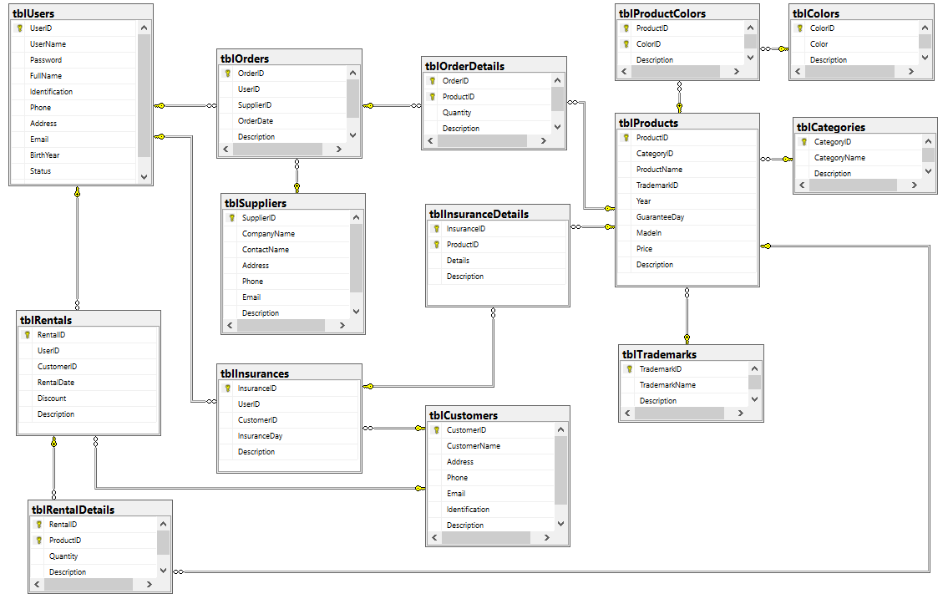
Hình 2.3.3 Sơ đồ quan hệ giữa các bảng dữ liệu

2.4. Thiết kế giao diện

2.4.1. Mô tả chung
Giao diện chính được thiết kế fix size 1256x655 phù hợp hầu hết tất cả các loại màn hình hiện nay. Các kích thước trong giao diện thiết kế như sau:
- Phông chữ: Microsoft Sans Serif với kích cỡ 11
- Màu chữ: Black
- Màu nền: WhiteSmoke

2.4.2. Thiết kế các giao diện của các chức năng
2.4.2.1. Giao diện đăng nhập
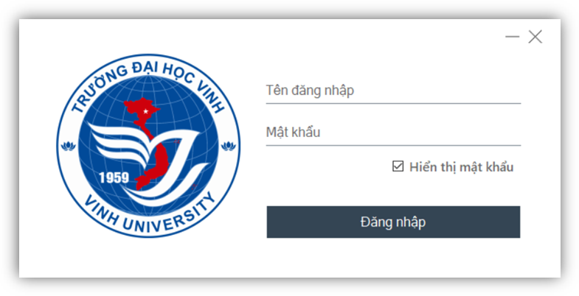
Hình 2.4.1 Giao diện đăng nhập hệ thống

2.4.2.2. Giao diện trang chính
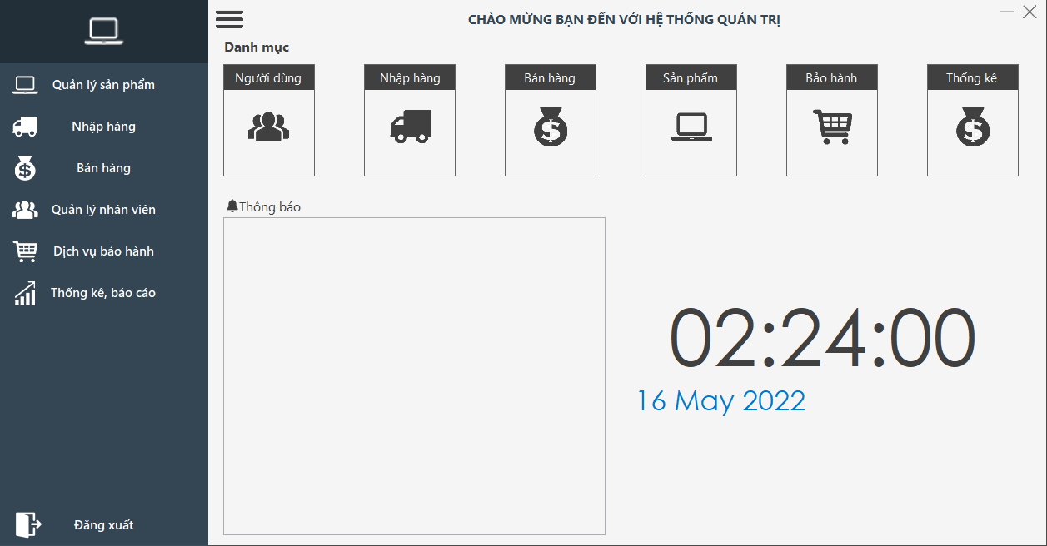
Hình 2.4.2 Giao diện trang chính
2.4.2.3. Giao diện thêm mới sản phẩm
Mục tham chiếu: 2.2.1.1
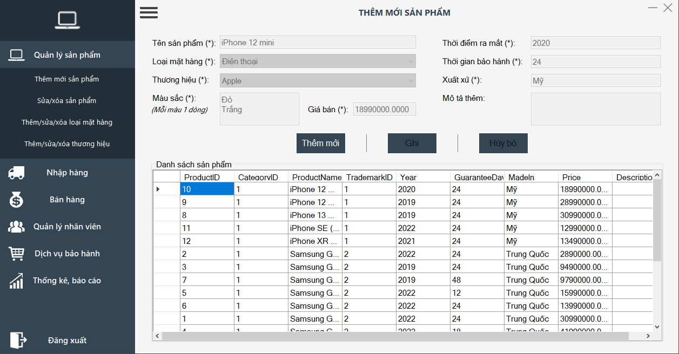
Hình 2.4.3 Giao diện thêm mới sản phẩm

2.4.2.4. Giao diện Sửa/xóa sản phẩm
Mục tham chiếu: 2.2.1.2 và 2.2.1.3
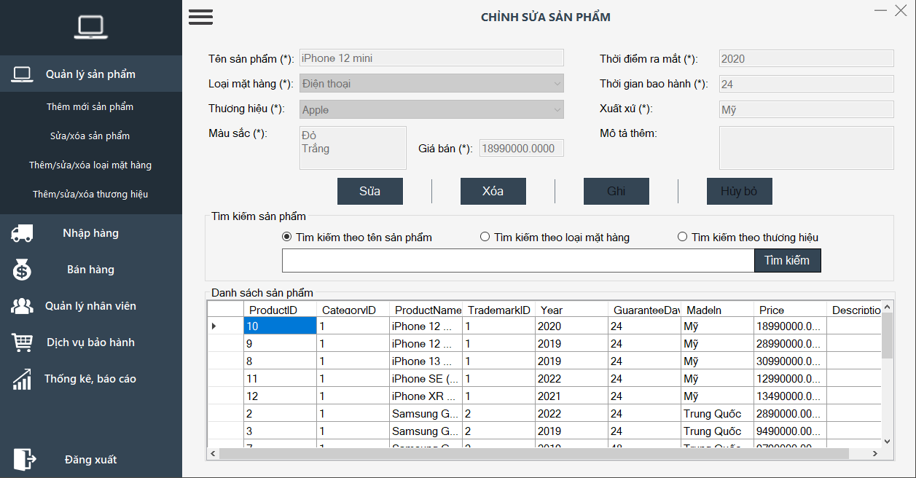
Hình 2.4.4 Giao diện Sửa/xóa sản phẩm

2.4.2.5. Giao diện Thêm/sửa/xóa loại mặt hàng
Mục tham chiếu: 2.2.1.4 và 2.2.1.5 và 2.2.1.6
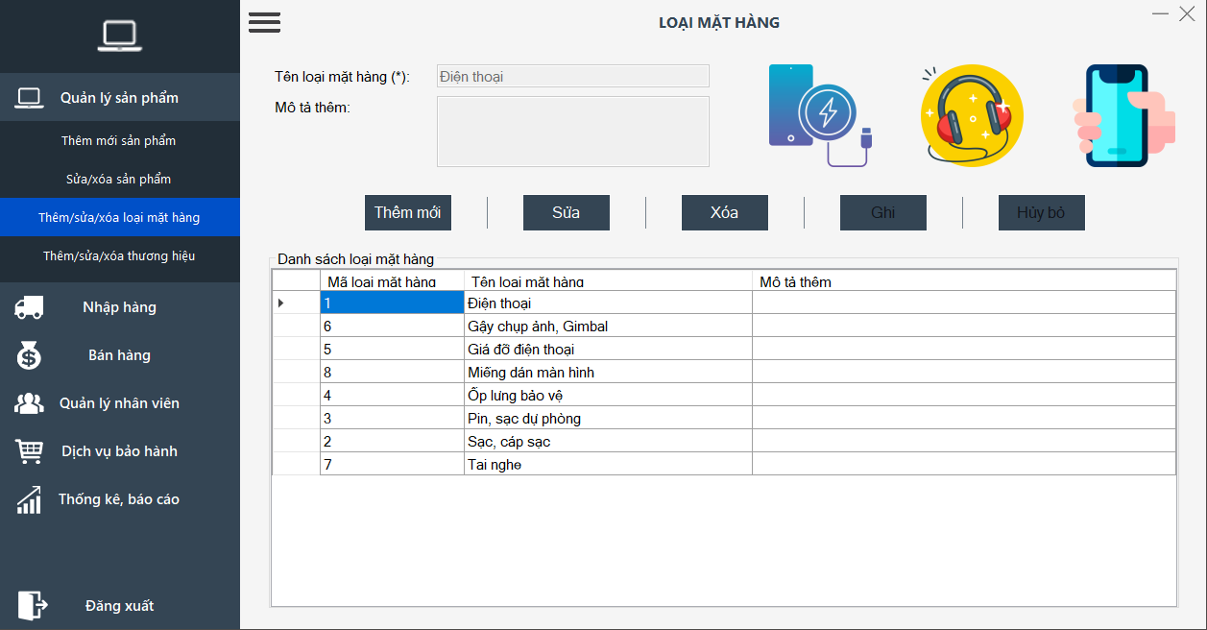
Hình 2.4.5 Giao diện Thêm/sửa/xóa loại mặt hàng

2.4.2.6. Giao diện Thêm/sửa/xóa thương hiệu
Mục tham chiếu: 2.2.1.7 và 2.2.1.8 và 2.2.1.9
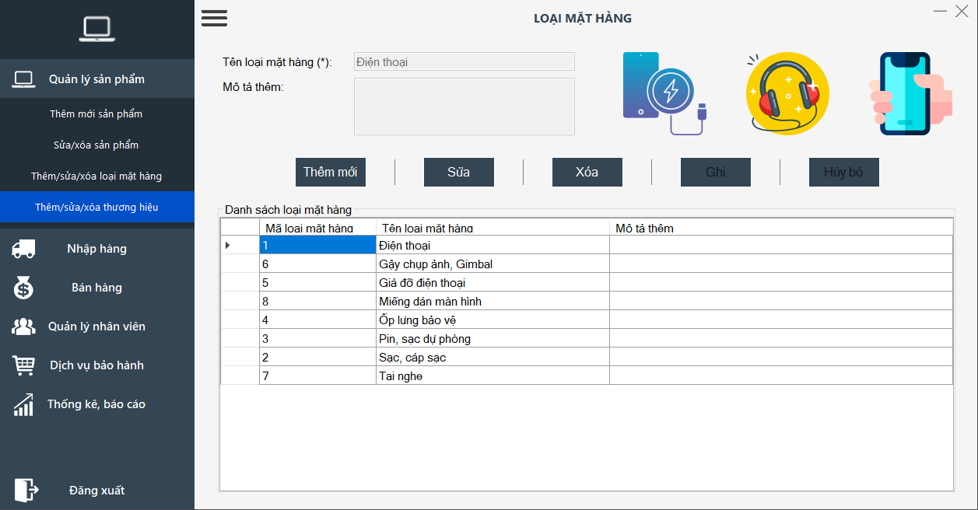
Hình 2.4.6 Giao diện Thêm/sửa/xóa thương hiệu

2.4.2.7. Giao diện tạo hóa đơn nhập hàng
Mục tham chiếu: 2.2.2.1
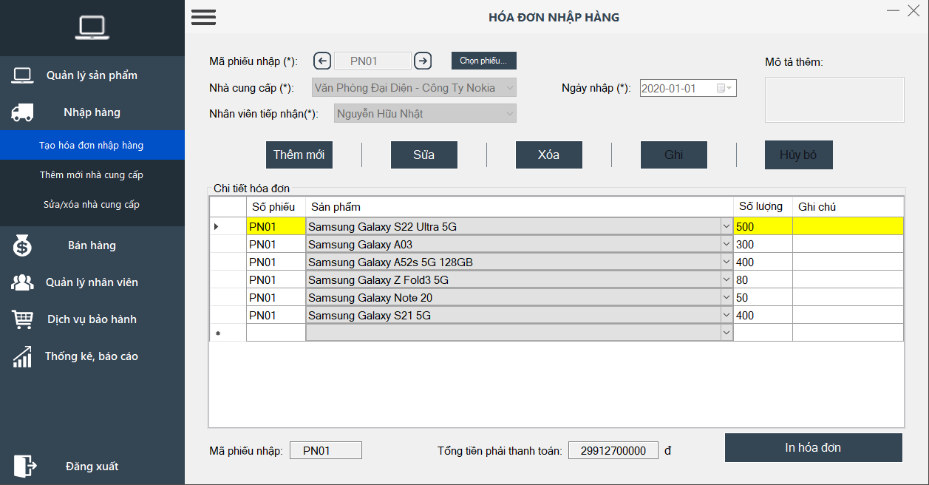
Hình 2.4.7 Giao diện tạo hóa đơn nhập hàng

2.4.2.8. Giao diện thêm mới nhà cung cấp
Mục tham chiếu: 2.2.2.2
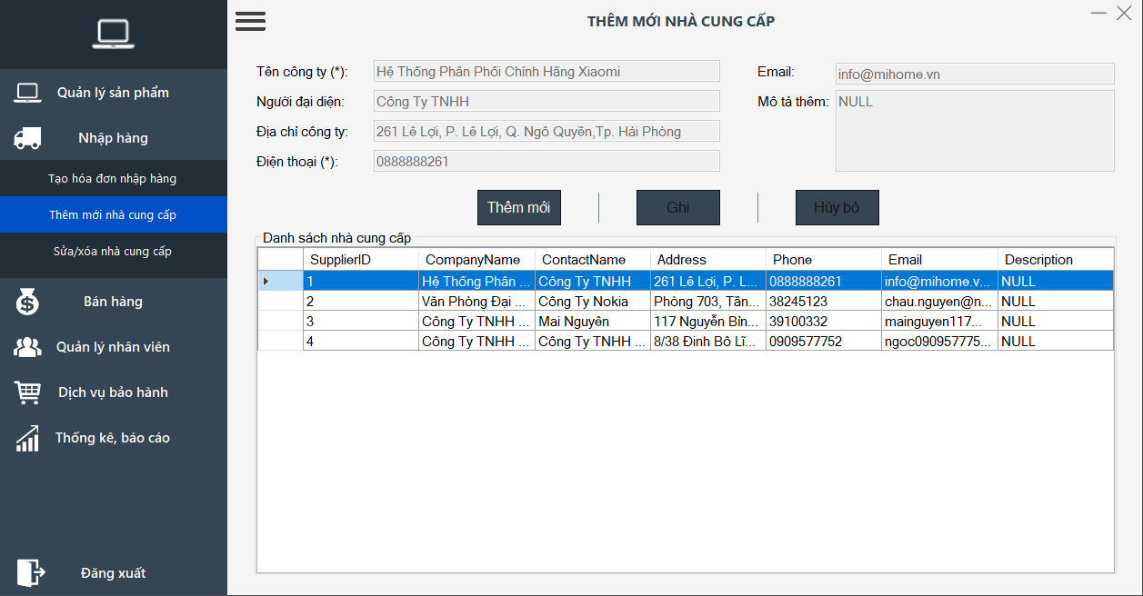
Hình 2.4.8 Giao diện thêm mới nhà cung cấp

2.4.2.9. Giao diện Sửa/xóa nhà cung cấp
Mục tham chiếu: 2.2.2.3 và 2.2.2.4
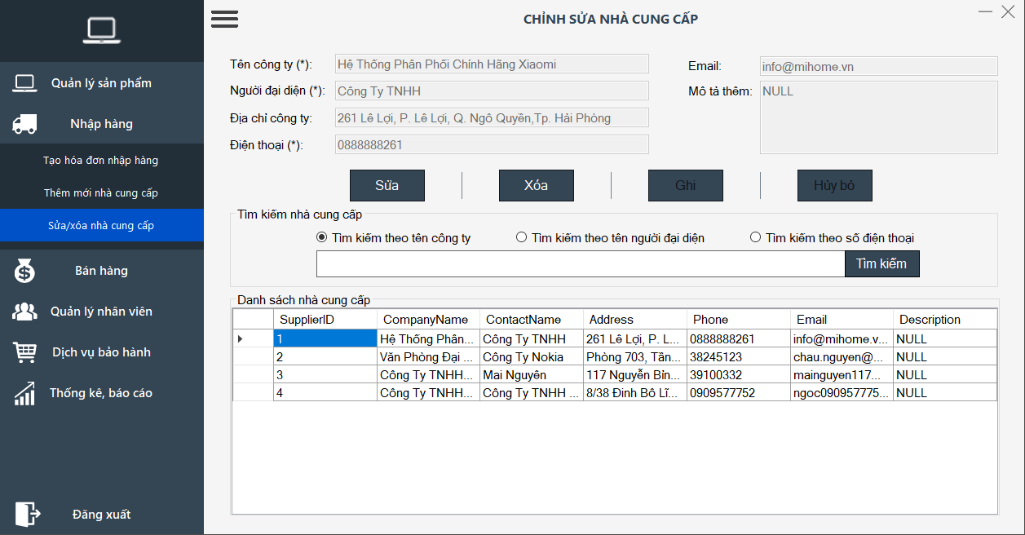
Hình 2.4.9 Giao diện sửa/xóa nhà cung cấp

2.4.2.10. Giao diện tạo hóa đơn bán hàng
Mục tham chiếu: 2.2.3.1
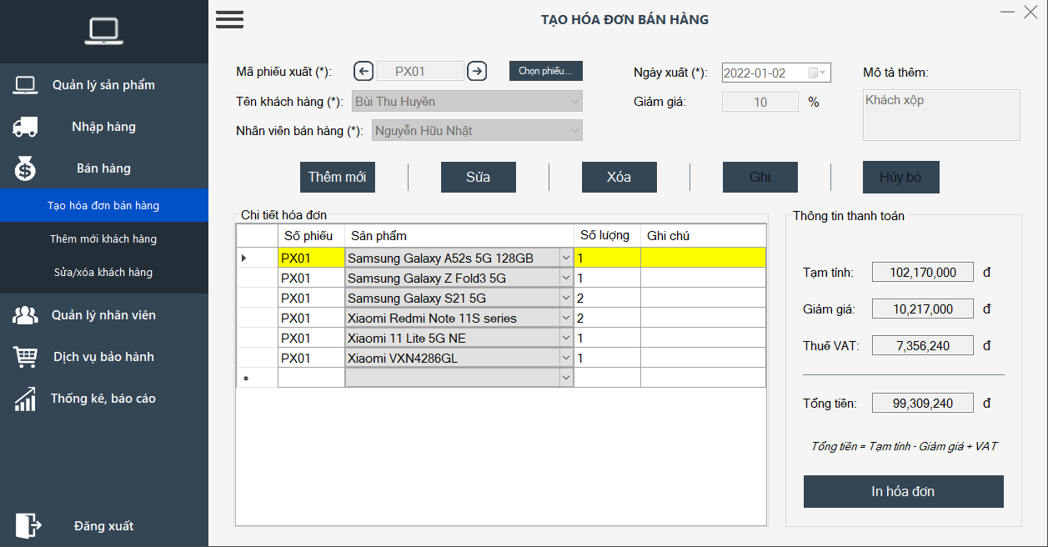
Hình 2.4.10 Giao diện tạo hóa đơn bán hàng

2.4.2.11. Giao diện thêm mới khách hàng
Mục tham chiếu: 2.2.3.2
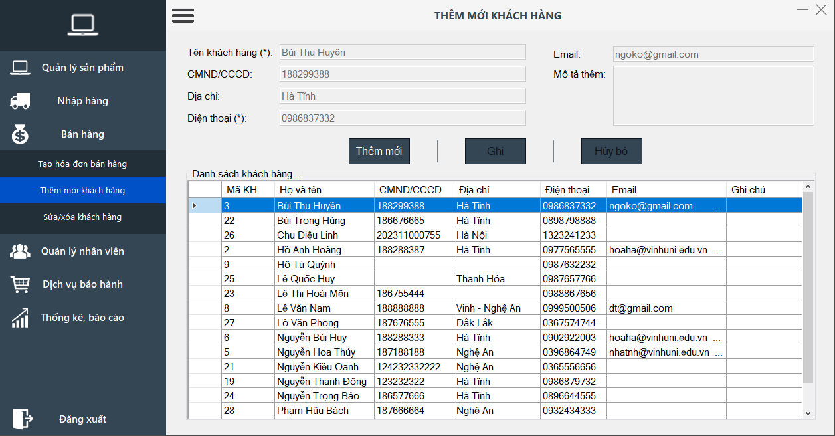
Hình 2.4.11 Giao diện thêm mới khách hàng

2.4.2.12. Giao diện sửa/xóa khách hàng
Mục tham chiếu: 2.2.3.3 và 2.2.3.4
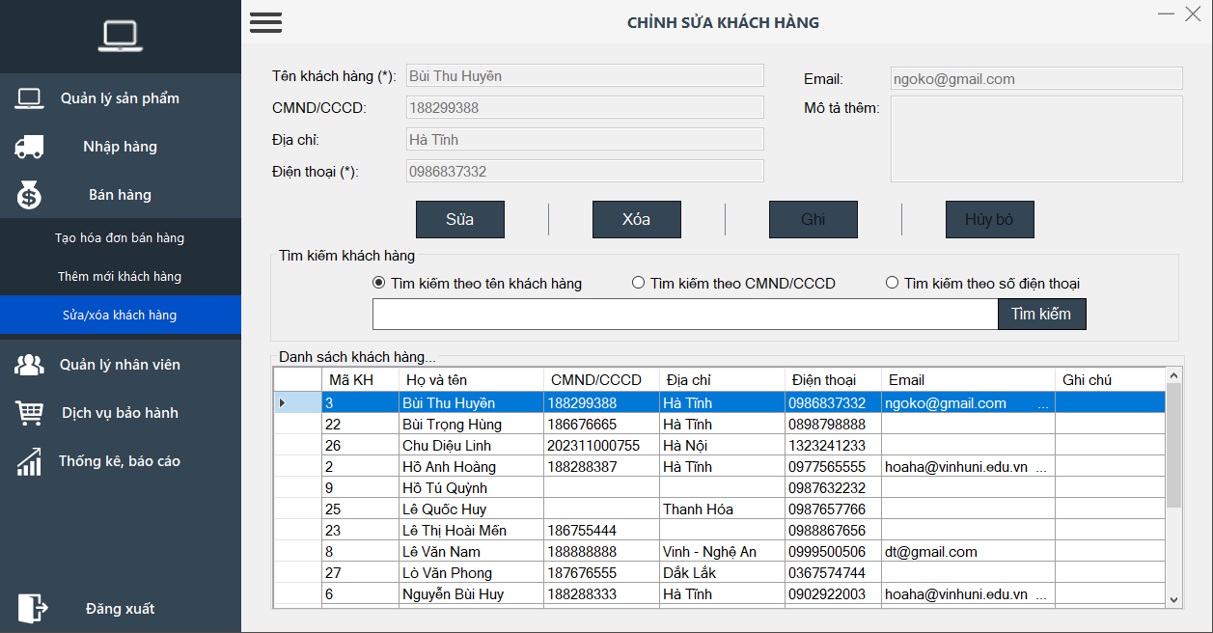
Hình 2.4.12 Giao diện sửa/xóa khách hàng

2.4.2.13. Giao diện Thêm/sửa/xóa người dùng (Nhân viên)
Mục tham chiếu: 2.2.5.1 và 2.2.5.2 và 2.2.5.3
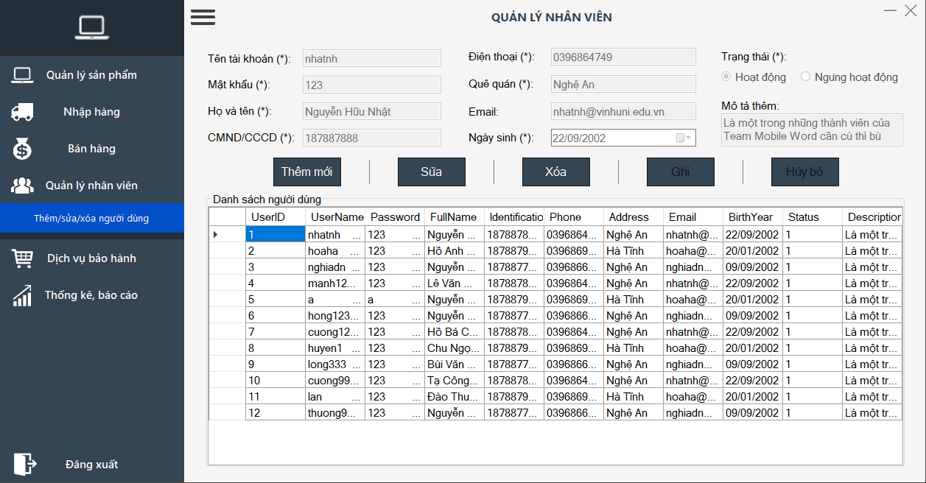
Hình 2.4.13 Giao diện Thêm/sửa/xóa người dùng

2.4.2.14. Giao diện tạo hóa đơn bảo hành
Mục tham chiếu: 2.2.4.1
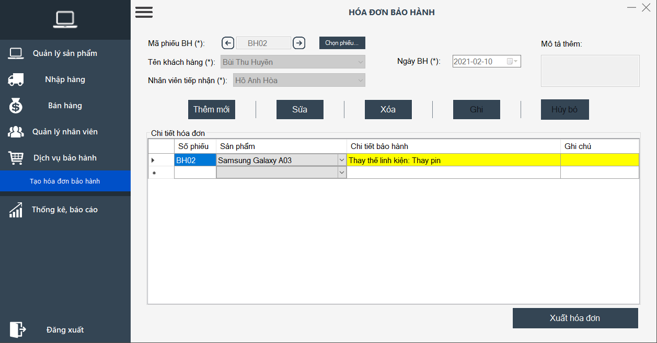
Hình 2.4.14 Giao diện tạo hóa đơn bảo hành

2.4.2.15. Thống kê doanh thu bán hàng
Mục tham chiếu: 2.2.6.1
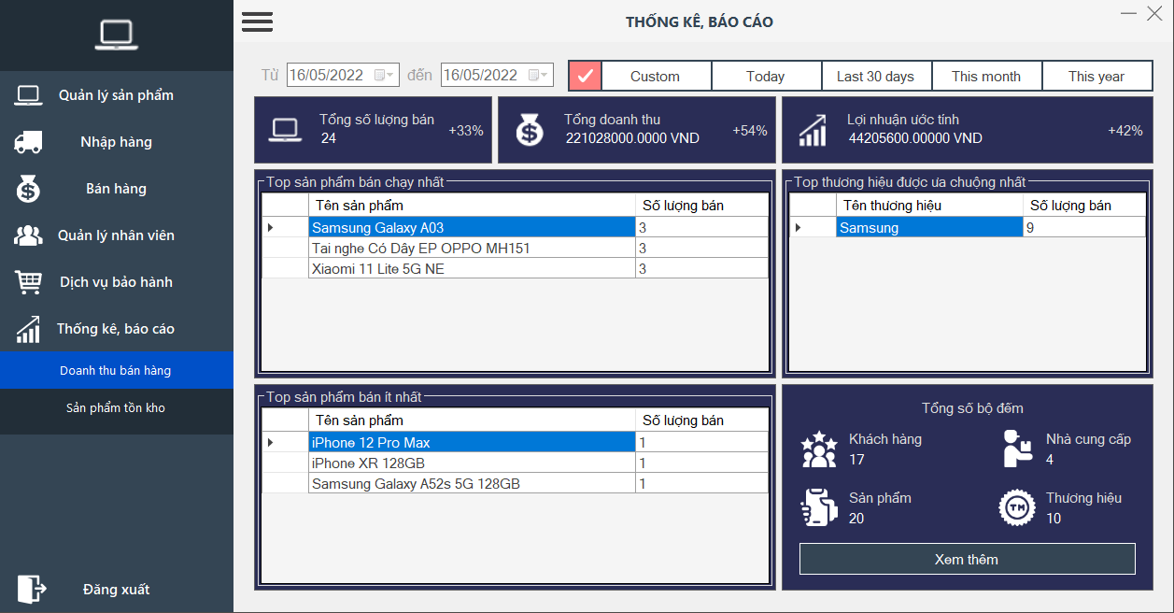
Hình 2.4.15 Giao diện thống kê doanh thu

2.4.2.16. Thống kê hàng tồn kho
Mục tham chiếu: 2.2.6.2
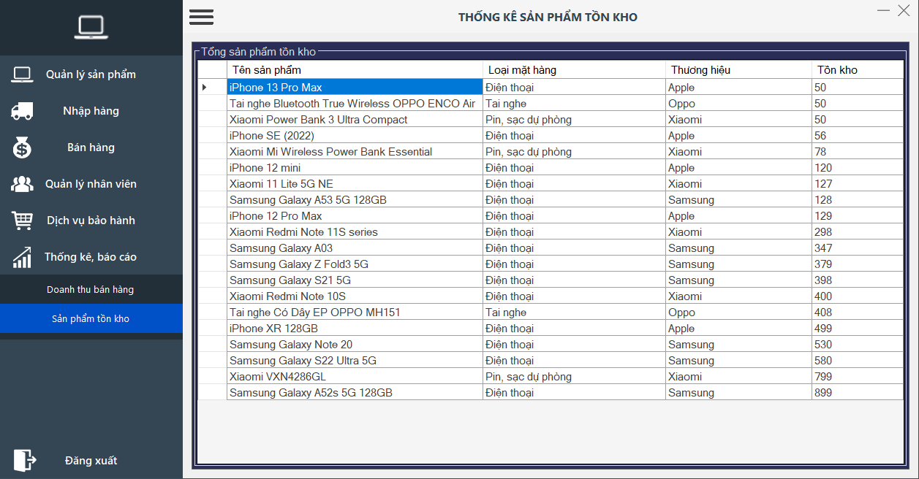
Hình 2.4.16 Giao diện thống kê tồn kho

CHƯƠNG 3: XÂY DỰNG PHẦN MỀM

3.1. Kiến trúc các moduls lập trình.
Kiến trúc lập trình được xây dựng theo mô hình 3 tầng như Hình 3.1, trong đó:
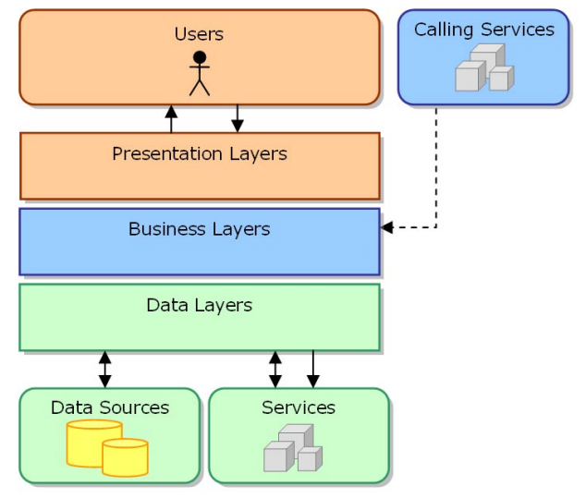
Hình 3.1 Mô hình 3 tầng

- Presentation Layers (tầng giao diện): Tầng này là tầng hiển thị giao diện và các chức năng để người dùng có thể sử dụng phần mềm. Chúng tôi sử dụng Visual Studio 2019 để thiết kế giao diện Winform cho phần mềm người dùng.
- Business Layers (tầng trung gian): Đây là tầng nhận các yêu cầu từ tầng giao diện và truy xuất lên tầng dữ liệu để lấy thông tin và trả về tầng giao diện. Chúng tôi sử dụng ngôn ngữ lập trình C# để lập trình các giải thuật để liên kết giữ tầng giao diện và tầng dữ liệu.
- Data Layers (tầng dữ liệu): Tầng này là tầng để truy xuất với CSDL, chỉ duy nhất tầng này được làm việc với Database. Chúng tôi sử dụng hệ quản trị cơ sở dữ liệu SQL Server để quản trị dữ liệu của phần mềm.

3.2. Các chức năng của phần mềm
3.2.1. Chức năng đăng nhập
Chức năng đăng nhập được xây dựng như Hình 2.4.1. Để đăng nhập, người dùng phải nhập tên tài khoản, mật khẩu và chọn nút đăng nhập. Nếu thông tin đăng nhập vào bị sai, hệ thống sẽ thông báo cho người dùng biết sai tên đăng hoặc mật khẩu, khi đó người dùng sẽ không đăng nhập được vào hệ thống và cần liên hệ với người quản trị để được cấp lại mật khẩu đăng nhập.
3.2.2. Chức năng thêm mới sản phẩm
Chức năng thêm mới sản phẩm được xây dựng như Hình 2.4.3. Để sử dụng chức năng này trước hết người dùng phải đăng nhập thành công vào hệ thống. Người dùng chọn nút thêm mới, nhập thông tin của sản phẩm vào các textBox sau đó chọn nút ghi. Phần mềm sẽ kiểm tra các ràng buộc dữ liệu như: Không được để trống, dữ liệu sai định dạng, trùng dữ liệu, dữ liệu vượt quá phạm vi tối đa. Nếu việc kiểm tra thỏa mãn thì dữ liệu đã nhập sẽ được Insert vào Database.
3.2.3. Chức năng Sửa/xóa sản phẩm
Chức năng Sửa/xóa sản phẩm được xây dựng như Hình 2.4.4. Để sử dụng chức năng này trước hết người dùng cần đăng nhập thành công vào hệ thống. Người dùng click vào sản phẩm trên lưới dữ liệu, nếu sửa thì chọn nút sửa và thay đổi các thông tin cần sửa tại các textBox tương ứng và chọn nút ghi. Phần mềm sẽ kiểm tra các ràng buộc dữ liệu như: Không được để trống, dữ liệu sai định dạng, trùng dữ liệu, dữ liệu vượt quá phạm vi tối đa. Nếu việc kiểm tra thỏa mãn thì dữ liệu vừa sửa sẽ được Update vào Database. Nếu chọn nút xóa, phầm mềm sẽ Delete dữ liệu khỏi Database, các ràng buộc dữ liệu tại các bảng liên quan trong Database cũng sẽ bị xóa hết. Nếu bản ghi quá nhiều, người dùng có thể tìm kiếm sản phẩm bằng cách nhập thông tin tìm kiếm vào textBox tìm kiếm và lựa chọn phương thức tìm kiếm sau đó chọn nút Tìm kiếm.
3.2.4. Chứ năng Thêm/sửa/xóa loại mặt hàng
Chức năng Thêm/sửa/xóa loại mặt hàng được xây dựng như Hình 2.4.5. Để sử dụng chức năng này trước hết người dùng cần đăng nhập thành công vào hệ thống. Cách sử dụng chức năng Thêm/sửa/xóa tương tự như cách Thêm/sửa/xóa sản phẩm. Mục tham chiếu 3.2.2 và 3.2.3.

3.2.5. Chứ năng Thêm/sửa/xóa thương hiệu
Chức năng Thêm/sửa/xóa thương hiệu được xây dựng như Hình 2.4.6. Để sử dụng chức năng này trước hết người dùng cần đăng nhập thành công vào hệ thống. Cách sử dụng chức năng Thêm/sửa/xóa tương tự như cách Thêm/sửa/xóa sản phẩm. Mục tham chiếu 3.2.2 và 3.2.3.
3.2.6. Chức năng tạo hóa đơn nhập hàng
Chức năng tạo hóa đơn nhập hàng được xây dựng như Hình 2.4.7. Để sử dụng chức năng này trước hết người dùng cần đăng nhập thành công vào hệ thống. Người dùng chọn nút thêm mới và nhập các thông tin phiếu nhập sau đó chọn nút ghi để thêm mới một phiếu nhập, sau khi thêm mới phiếu nhập lập tức form sẽ load lại thông tin của phiếu nhập đó, lưới dữ liệu hiển thị chi tiết của phiếu nhập, người dùng có thể chỉnh sửa dữ liệu ngay trên lưới, sau khi thêm sữ liệu vào các dòng thì dữ liệu của các dòng sẽ ngay lập tức được Insert vào Database. Ngoài ra nếu người dùng muốn xem thông tin của các phiếu nhập trước đó thì chọn nút “Chọn phiếu...” sẽ xuất hiện form hiển thị danh sách các phiếu nhập có trong hệ thống.
Bằng các chọn phiếu nhập đã cũ như trên, người dùng cũng có thể chỉnh sửa và xóa tương tự như cách Sửa/xóa sản phẩm. Mục tham chiếu 3.2.2 và 3.2.3.
3.2.7. Chức năng thêm mới nhà cung cấp
Chức năng thêm mới nhà cung cấp được xây dựng như Hình 2.4.8. Để sử dụng chức năng này trước hết người dùng phải đăng nhập thành công vào hệ thống. Người dùng chọn nút thêm mới, nhập thông tin của nhà cung cấp vào các textBox sau đó chọn nút ghi. Phần mềm sẽ kiểm tra các ràng buộc dữ liệu như: Không được để trống, dữ liệu sai định dạng, trùng dữ liệu, dữ liệu vượt quá phạm vi tối đa. Nếu việc kiểm tra thỏa mãn thì dữ liệu đã nhập sẽ được Insert vào Database.
3.2.8. Chức năng Sửa/xóa nhà cung cấp
Chức năng Sửa/xóa nhà cung cấp được xây dựng như Hình 2.4.9. Để sử dụng chức năng này trước hết người dùng cần đăng nhập thành công vào hệ thống. Người dùng click vào nhà cung cấp trên lưới dữ liệu, nếu sửa thì chọn nút sửa và thay đổi các thông tin cần sửa tại các textBox tương ứng và chọn nút ghi. Phần mềm sẽ kiểm tra các ràng buộc dữ liệu như: Không được để trống, dữ liệu sai định dạng, trùng dữ liệu, dữ liệu vượt quá phạm vi tối đa. Nếu việc kiểm tra thỏa mãn thì dữ liệu vừa sửa sẽ được Update vào Database. Nếu chọn nút xóa, phầm mềm sẽ Delete dữ liệu khỏi Database, các ràng buộc dữ liệu tại các bảng liên quan trong Database cũng sẽ bị xóa hết. Nếu bản ghi quá nhiều, người dùng có thể tìm kiếm nhà cung cấp bằng cách nhập thông tin tìm kiếm vào textBox tìm kiếm và lựa chọn phương thức tìm kiếm sau đó chọn nút Tìm kiếm.
3.2.9. Chức năng tạo hóa đơn bán hàng
Chức năng tạo hóa đơn bán hàng được xây dựng như Hình 2.4.10. Để sử dụng chức năng này trước hết người dùng cần đăng nhập thành công vào hệ thống. Người dùng chọn nút thêm mới và nhập các thông tin phiếu xuất sau đó chọn nút ghi để thêm mới một phiếu xuất, sau khi thêm mới phiếu xuất lập tức form sẽ load lại thông tin của phiếu xuất đó, lưới dữ liệu hiển thị chi tiết của phiếu xuất, người dùng có thể chỉnh sửa dữ liệu ngay trên lưới, sau khi thêm sữ liệu vào các dòng thì dữ liệu của các dòng sẽ ngay lập tức được Insert vào Database. Ngoài ra nếu người dùng muốn xem thông tin của các phiếu xuất trước đó thì chọn nút “Chọn phiếu...” sẽ xuất hiện form hiển thị danh sách các phiếu xuất có trong hệ thống.
Bằng các chọn phiếu xuất đã cũ như trên, người dùng cũng có thể chỉnh sửa và xóa tương tự như cách Sửa/xóa sản phẩm. Mục tham chiếu 3.2.2 và 3.2.3
3.2.10. Chức năng thêm mới khách hàng
Chức năng thêm mới khách hàng được xây dựng như Hình 2.4.11. Để sử dụng chức năng này trước hết người dùng phải đăng nhập thành công vào hệ thống. Người dùng chọn nút thêm mới, nhập thông tin của khách hàng vào các textBox sau đó chọn nút ghi. Phần mềm sẽ kiểm tra các ràng buộc dữ liệu như: Không được để trống, dữ liệu sai định dạng, trùng dữ liệu, dữ liệu vượt quá phạm vi tối đa. Nếu việc kiểm tra thỏa mãn thì dữ liệu đã nhập sẽ được Insert vào Database.

3.2.11. Chức năng Sửa/xóa khách hàng
Chức năng Sửa/xóa khách hàng được xây dựng như Hình 2.4.12. Để sử dụng chức năng này trước hết người dùng cần đăng nhập thành công vào hệ thống. Người dùng click vào khách hàng trên lưới dữ liệu, nếu sửa thì chọn nút sửa và thay đổi các thông tin cần sửa tại các textBox tương ứng và chọn nút ghi. Phần mềm sẽ kiểm tra các ràng buộc dữ liệu như: Không được để trống, dữ liệu sai định dạng, trùng dữ liệu, dữ liệu vượt quá phạm vi tối đa. Nếu việc kiểm tra thỏa mãn thì dữ liệu vừa sửa sẽ được Update vào Database. Nếu chọn nút xóa, phầm mềm sẽ Delete dữ liệu khỏi Database, các ràng buộc dữ liệu tại các bảng liên quan trong Database cũng sẽ bị xóa hết. Nếu bản ghi quá nhiều, người dùng có thể tìm kiếm khách hàng bằng cách nhập thông tin tìm kiếm vào textBox tìm kiếm và lựa chọn phương thức tìm kiếm sau đó chọn nút Tìm kiếm.
3.2.12. Chứ năng Thêm/sửa/xóa người dùng
Chức năng Thêm/sửa/xóa người dùng được xây dựng như Hình 2.4.13. Để sử dụng chức năng này trước hết người dùng cần đăng nhập thành công vào hệ thống. Cách sử dụng chức năng Thêm/sửa/xóa tương tự như cách Thêm/sửa/xóa sản phẩm. Mục tham chiếu 3.2.2 và 3.2.3.
3.2.13. Chức năng tạo hóa đơn bảo hành
Chức năng tạo hóa đơn bảo hành được xây dựng như Hình 2.4.14. Để sử dụng chức năng này trước hết người dùng cần đăng nhập thành công vào hệ thống. Người dùng chọn nút thêm mới và nhập các thông tin phiếu bảo hành sau đó chọn nút ghi để thêm mới một phiếu bảo hành, sau khi thêm mới phiếu bảo hành lập tức form sẽ load lại thông tin của phiếu bảo hành đó, lưới dữ liệu hiển thị chi tiết của phiếu bảo hành, người dùng có thể chỉnh sửa dữ liệu ngay trên lưới, sau khi thêm sữ liệu vào các dòng thì dữ liệu của các dòng sẽ ngay lập tức được Insert vào Database. Ngoài ra nếu người dùng muốn xem thông tin của các phiếu bảo hành trước đó thì chọn nút “Chọn phiếu...” sẽ xuất hiện form hiển thị danh sách các phiếu bảo hành có trong hệ thống.
Bằng các chọn phiếu bảo hành đã cũ như trên, người dùng cũng có thể chỉnh sửa và xóa tương tự như cách Sửa/xóa sản phẩm. Mục tham chiếu 3.2.2 và 3.2.3
3.2.14. Chức năng thống kê doanh thu bán hàng
Chức năng thống kê doanh thu bán hàng được xây dựng như Hình 2.4.15. Để sử dụng chức năng này trước hết người dùng cần đăng nhập thành công vào hệ thống. Người dùng chọn danh mục Thống kê, báo cáo chọn Doanh thu bán hàng. Phần mềm hiển thị thông tin thống kê như: Tổng số lượng sản phẩm đã bán, Tổng doanh thu, tổng lợi nhuận, hiển thị các lưới dữ liệu cho biết các sản phẩm bán chạy, bán ít... Ngoài ra người dùng còn có thể xem doanh thu theo năm, tháng này, 30 ngày trước, ngày hôm nay hoặc ngày tùy chọn bằng cách click vào các danh mục tương ứng sau đó chọn nút tích đỏ.
3.2.14. Chức năng thống kê tồn kho
Chức năng thống kê doanh thu bán hàng được xây dựng như Hình 2.4.15. Để sử dụng chức năng này trước hết người dùng cần đăng nhập thành công vào hệ thống. Người dùng chọn danh mục Thống kê, báo cáo chọn Sản phẩm tồn kho. Phần mềm hiển thị lưới danh sách các sản phẩm và số lượng tồn kho tương ứng của sản phẩm đó.

KẾT LUẬN

1. Kết quả đạt được
- Nhóm đã hoàn thành đồ án đúng hạn, các yêu cầu đều được nhóm hoàn thành.
- Chương trình quản lý cửa hàng bán điện thoại đã hoàn thiện, không mắc phải các lỗi hiện thị, các lỗi về giao diện.
- Các thành viên trong nhóm đã làm việc có hiệu quả và hoàn thành tốt các công việc mình được giao.
- Các ý tưởng của các thành viên được tôn trọng và được xem xét cụ thể sau đó được thống nhất, đưa ra ý tưởng chung để làm đồ án có hiệu quả.
- Rèn luyện thêm kỹ năng làm việc nhóm.

2. Những khó khăn
- Lượng kiến thức nền tảng và kinh nghiệm làm việc còn hạn chế.
- Còn gặp nhiều sai sót và gặp phải những lỗi cơ bản trong giai đoạn thiết kế và thử nghiệm.
- Ý tưởng triển khai chương trình còn hạn chế

Hướng phát triển
- Cùng với sự phát triển mạnh mẽ của ngành công nghệ thông tin, việc thiết kế và tạo ra một chương trình quản lý phù hợp hiệu quả đối với một cá nhân, công ty, doanh nhân…là hết sức cần thiết để có thể xây dựng hệ thống quản lý tốt, tạo ra hiệu quả và công suất cao cho cá nhân, tổ chức…
- Tối ưu hóa chương trình, giảm thiếu bộ nhớ xuống mức thấp nhất.

TÀI LIỆU THAM KHẢO
[1] Hỗ trợ đồ án: https://howkteam.vn/
[2] Bài viết tham khảo: https://www.kiotviet.vn/

